X`

Higher Nationals in Computing+

# Unit 13: Computing Research Project ASSIGNMENT 2

1. Table of Contents
2. Project Introduction
3. Database: ERD, Relational Schema, etc.
4. Functionality: Backlogs, Use Case Diagram, Use Case Specification, Class Diagram, Activity Diagram, Sequence Diagram.

5. Design.

6. Testing: Test Plan; Test Log; Sufficient Test Data to fully test; Evidence of testing finding errors; Test Items linked to user stories in the product backlog.

7. Agile Method: Product Backlogs, Sprint Backlogs, Schedule, Progress…(Can use Trello), Daily Meetings, Sprint Review & Retrospective Meetings, Burndown Charts.

8. Product: Screenshots of your real application and its functions.

9. Links: Trello, Github, Google Drive, etc.

10. References: (if possible).

**I. Project Introduce:**

Dự án chúng tôi nhận lần này do ban lãnh đạo nhà trường đưa xuống để làm việc nhóm là xây dựng một hệ thống dựa trên website có thể thu thập được dữ liệu nộp bài từ sinh viên, quản lý các khóa học của sinh viên, điều phối giáo viên và phân chia lớp cho giáo viên lẫn học sinh. Website được dựa tương tự giống CMS của Greenwich để phát triển ra, có nhiều chức năng, công dụng hơn.

Với yêu cầu đề bài đây là môn học nhóm và được chia nhóm cho từng thành viên trong lớp để làm dự án này. Nhóm cần dựa vào những thành viên có những phương pháp làm việc chuyên nghiệp và lý tưởng nhất. Nhóm chúng tôi chia ra gồm có những người như sau: thiết kế cơ sở dữ liệu, lập trình viên, nhà thiết kế web, người kiểm tra, và những tài liệu về Scrum, chuyên gia để họ có thể hỗ trợ vào web hoàn thiện hơn. Với việc làm nhóm này không ai phải đảm nhận quản lý dự án trong nhóm chúng tôi, nên việc làm này sẽ bầu một người làm trưởng nhóm để phân chia công việc cho từng thành viên trong nhóm để họ có thể làm tốt dự án hơn.

Yêu cầu rõ ràng là chúng tôi cần xây dựng một hệ thống dựa trên vai trò an toàn dựa trên web để thu thập các khoản đóng góp của sinh viên cho tạp chí đại học hàng năm trong một trường đại học lớn. Hệ thống cần đáp ứng đủ tiêu chí như sau:

* Trường cần có giám đốc tiếp thị để giám sát các quá trình của từng bộ phận.
* Tất cả các khoa phải có điều phối viên tiếp thị chịu trách nhiệm quản lý từng quy trình cho Khoa của họ.
* Tất cả sinh viên đều có cơ hội gửi một hoặc nhiều bài báo dưới dạng tài liệu Word cho tạp chí vào đúng kì hạn. Các sinh viên có thể tải hình ảnh chất lượng cao lên để thay thế vào văn bản.
* Tất cả các đóng góp mới sẽ bị vô hiệu hóa sau ngày đóng đối với các mục mới, nhưng các cập nhật có thể tiếp tục được thực hiện cho đến ngày đóng cuối cùng.
* Các học sinh phải tuân thủ đúng điều khoản và điều kiện trước khi họ có thể nộp hồ sơ.
* Sau khi đóng góp được gửi, hệ thống sẽ gửi thông báo qua email cho điều phối viên tiếp thị của Khoa, người điều phối này phải đưa ra nhận xét trong 14 ngày để nếu có sai xót thì học sinh có thể sửa và nộp lại nếu còn trong thời gian nộp bài. Một điều phối viên tiếp thị chỉ có thể tiếp cận các đóng góp của sinh viên trong Khoa của họ.
* Mỗi điều phối viên tiếp thị có khả năng tương tác với các sinh viên trong khoa của họ để chỉnh sửa các đóng góp và chọn những đóng góp đó để xuất bản.
* Giám đốc tiếp thị của trường đại học có thể xem tất cả các đóng góp đã chọn nhưng không thể chỉnh sửa bất kỳ đóng góp nào. Họ có thể tải xuống tất cả các đóng góp đã chọn sau ngày đóng cuối cùng dưới dạng tệp ZIP để chuyển ra khỏi hệ thống.
* Admin có thể đóng cửa cho mỗi môn học khi ngày đóng đã kết thúc. Admin có thể tạo account, phân quyền, topic, Department, để cho Coordinator, Student, Marketing Manager, Guest dễ dàng đăng nhập và chọn đúng quyền của mình để vào được hệ thống, ngoài ra việc người dùng ngoài không thể xâm nhập vào hệ thống nhà trường nếu không được sự đồng ý từ admin. Admin ngoài việc tạo thì họ có thể xóa sửa lại các thông tin khi có sai hoặc thiếu xót.
* Một tài khoản khách cho mỗi Khoa có thể được sử dụng để xem các báo cáo đã chọn.
* Cần có phân tích thống kê (ví dụ: số lượng đóng góp cho mỗi Khoa).
* Giao diện phải phù hợp với mọi thiết bị (ví dụ: điện thoại di động, máy tính bảng, máy tính để bàn).

**III. Database:**

**ERD Diagram:**

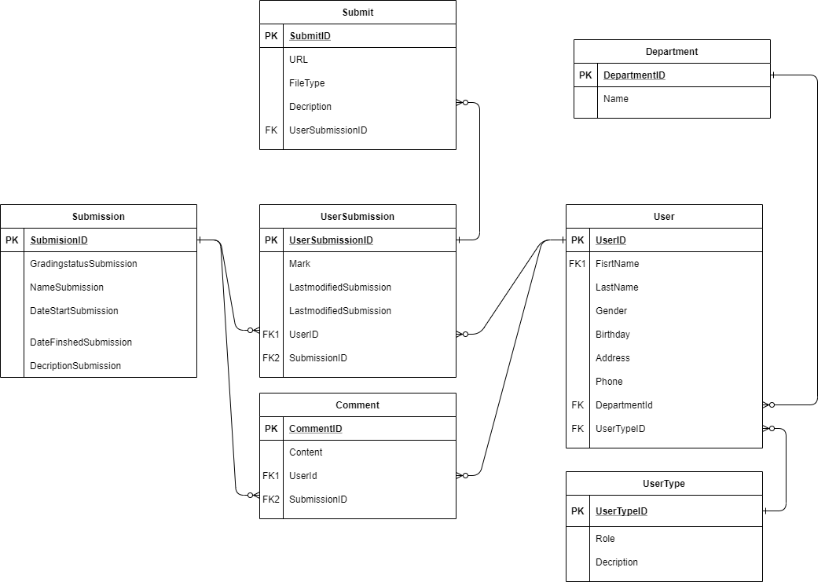

**VI. Requirement:**

- In this scenario there is a need to build a secure web-based role-based system for collecting student contributions to the annual college journal in a large university. The generated system should meet the following:

- In a school there must be a Marketing (Marketing Manager). The Marketing Manager will create and oversee the process of the Marketing Coordinator to support and be responsible for the Faculty's process.

- For all students it is possible to view Faculty information students take and only students to view that Faculty information.

- For Administrators, it is responsible for opening the submission portal of the Faculties for students to submit papers and each article will have 2 deadlines (so that students can edit their assignments or submit them late in the first deadline). And all students can submit multiple papers in Doc, PDF, IMG, ... and students must submit them before the deadline, after the deadline will be locked. Before submitting a submission all students must agree to the Terms and Conditions before they can submit.

- Instructors can only see the submission of that Faculty, then choose the best work of that Faculty and send it to the Marketing Manager who has the right to download the work as a Zip file. And the Moderators have the right to comment on students' work via chat, video call, feedback, ...

- After that, the school system will create reports for students on their assignments by mail. In the papers, students also have the right to comment and vote for the best work of the Faculty until the deadline, but not to see other people. In each Faculty, the school system will create a Guest account to be able to view the assignment report

**Functions**

**Admin :** Trong hệ thống, Admin có vai trò quan trọng trong hệ thống, chức năng của Create / Edit / Delete các Topic, Department và Role. Admin có thể Create /Edit / Delete User, có thể Detail các User và Assign User chức năng và vai trò như thế nào trong hệ thống

**Coodinator :** Trong hệ thống Coodinator có thể View Topic và Detail Topic. Hệ thống có phần cho Coodinator là chức năng Contribution, ở đâu Coodinator có thể Mark và Comment, Detail các bài làm của sinh viên.

**Student :** Trong hệ thống sinh viên có chức năng submission bài làm lên hệ thống, có thể Comment lại các bài làm của sinh viên và View các topic sinh viên đang học.

**Manage Marketing :** có chức năng View Topic. Sau đó, Marketing có chức năng Choose Submission một số sinh viên và Download Submission

**Guset :** Trong hệ thống chỉ có 2 chức năng Download File và View File

**Use case:**

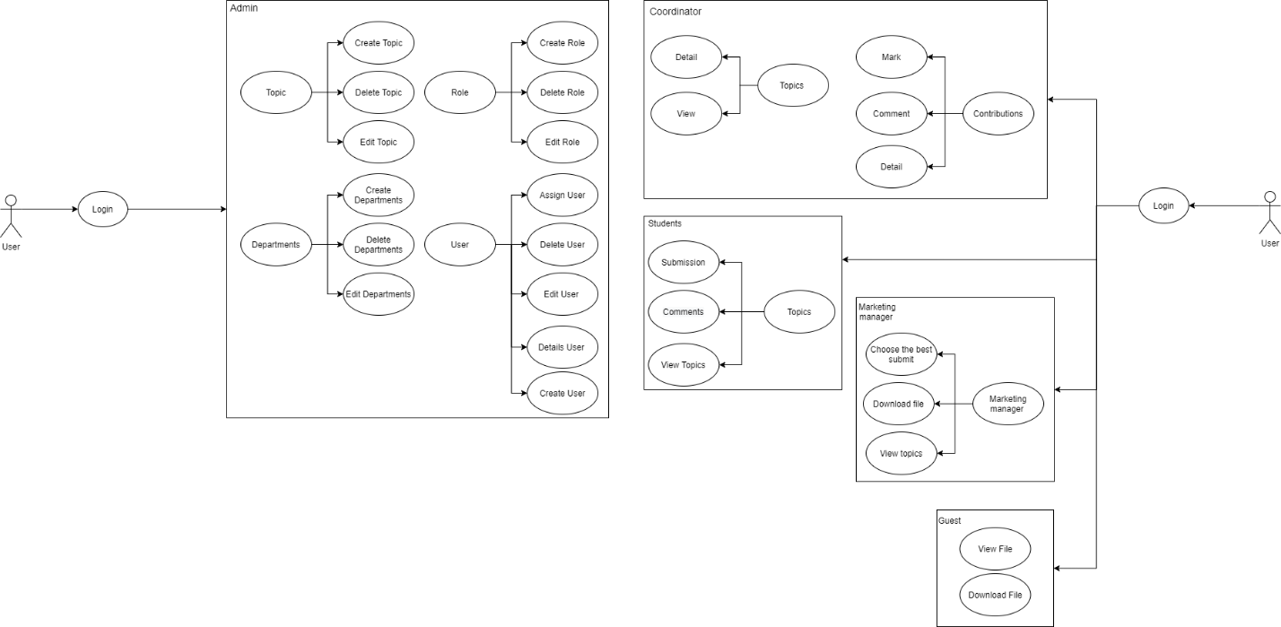

**Admin:**

Trong bảng Admin cho chúng ta thấy được quyền mà Admin có thể làm trong dự án là tạo Topic, tạo Role, tạo Department, tạo User. Việc tạo các chức năng trên để giúp cho Coordinator, Student và Marketing Manager dễ dàng thao tác, thuận tiện việc đăng tải tài liệu, tải tải liệu, sửa và xóa các tài liệu mà Admin đã phân quyền trong tài khoản từng người.

Admin có thể tạo Topics, trong tạo Topics cho Student và Coordinator thì họ có thể chỉnh sửa, xóa, tạo những topics mới. Ngoài ra Admin có thể tạo Role, chỉnh sửa Role và xóa Role giúp tài khoản được phân quyền rõ ràng khi đăng nhập vào của từng người. Tránh bị tài khoản của student có thể đăng nhập vào coordinator hay coordinator đăng nhập vào marketing manager,… Phân quyền tài khoản để tránh những rủi ro như vậy. Admin có thể tạo Department, chỉnh sửa Department, xóa Department, đây là các phòng ban được Admin tạo ra để việc sắp xếp cho Student, Coordinator biết được Khoa của mình. Cuối cùng Admin là người nắm giữ tất cả tài khoản mà Admin chia quyền và tạo ra, việc nắm giữ các User này để thuận tiện cho Admin dễ Assign, Delete, Edit, Detail và Create các tài khoản mà Admin đã tạo ra.

**Coordinator:**

Coordinator có thể coi bài của Student, download bài của Student, đánh giá, chấm điểm và comment lại bài của Student. Những chức năng này để việc tương tác của Coordinator với Student gần gũi hơn để đưa ra được kết quả tốt nhất cho bài. Coordinator có thể chọn ra bài tốt nhất của Student trong khoa đó để đưa cho Marketing Manager coi và chọn ra bài tốt nhất trong khoa.

**Student:**

Chức năng của Student có thể coi được điểm của mình sau khi Coordinator chấm điểm, Submit bài, Comment lại với giáo viên về bài đã được chấm. Thảo luận với Coordinator qua Comment nếu bài có lỗi, có thể View topics mà Admin đưa xuống cho Student và Coordinator.

**Marketing Manager:**

Chức năng trong phòng này gồm có thể tải file mà Student đã submit để về coi và đánh giá. Ngoài ra họ còn chọn ra được cái bài mà Student nào làm tốt nhất để đưa đi vinh danh và chọn làm bài hay nhất khoa. Chức năng này chỉ có Marketing Manager và Coordinator biết được bài nào là bài tốt nhất để được chọn. Marketing Manager có thể view được topics mà Admin đã tạo.

**Guest:**

Guest có thể coi report và tải file về để coi cho dễ và thuận tiện thao tác hơn.

**Activity Diagram:**

**Student:**

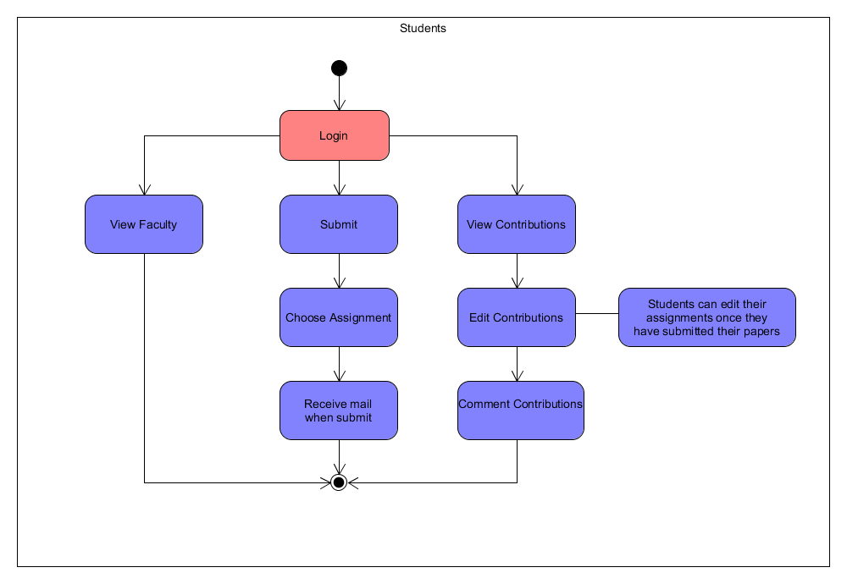

Sơ đồ hoạt động của sinh viên. Để truy cập vào hệ thống sinh viên cần phải đăng nhập, tài khoản được cấp bởi admin. Khi truy cập thành công, các sinh viên chỉ có chức năng ở phần Topic, sinh viên chỉ Vew Topic và được phép Submission bài làm lên. Sinh viên còn có thể Comment về bài làm của mình, kế thúc hoạt động.

**Marketing:**

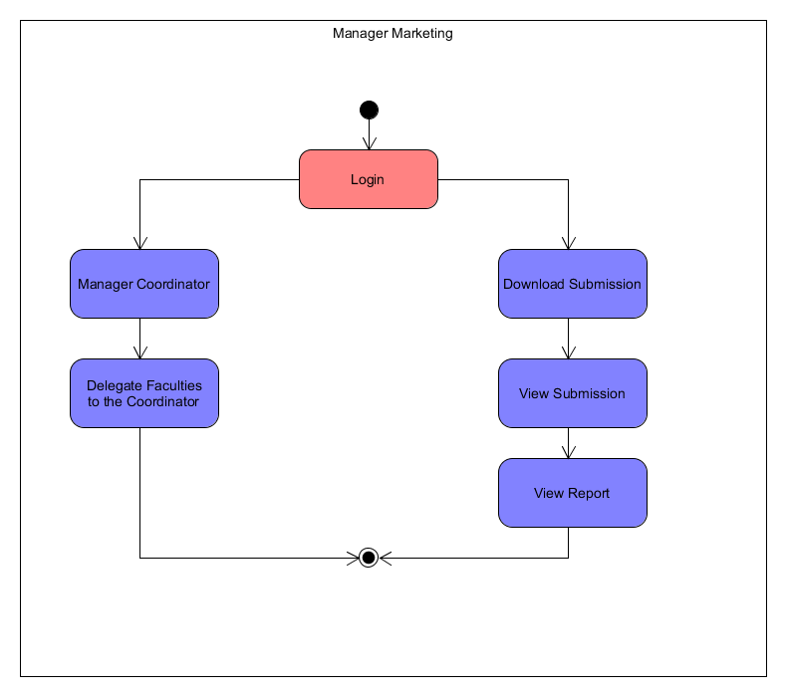

Sơ đồ hoạt động của Manage Marketing đầu tiên cần phải đăng nhập vào hệ thống, sau khi đăng nhập thành công. Manage Marketing có thể chọn một số bài làm của sinh viên và tải các Submission của sinh viên và View Submission, kết thúc hoạt động. Cuối cùng, Manager Marketing có thể Vew Topic từ hệ thống và kết thúc hoạt động.

**Coordinator:**

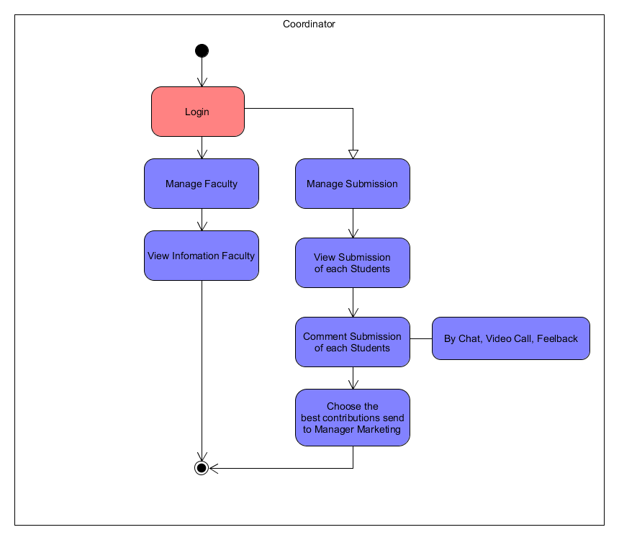

Sơ đồ hoạt động của coodinator như sau, đầu tiên để truy cập vào hệ thống coodinator cần phải có tài khoản để đăng nhập vào hệ thống, sau khi đăng nhập thành công có 2 phần : Topic và Contributions. Ở phần Topic, coodinator có chức năng View Topic và Detail Topic, kết thúc hoạt động. Phần Contributions, coodinator có thể Mark các bài submission của sinh viên, Comment các bài submission của sinh viên và có thể Detail Contributions, kết thúc hoạt động.

**Admin:**

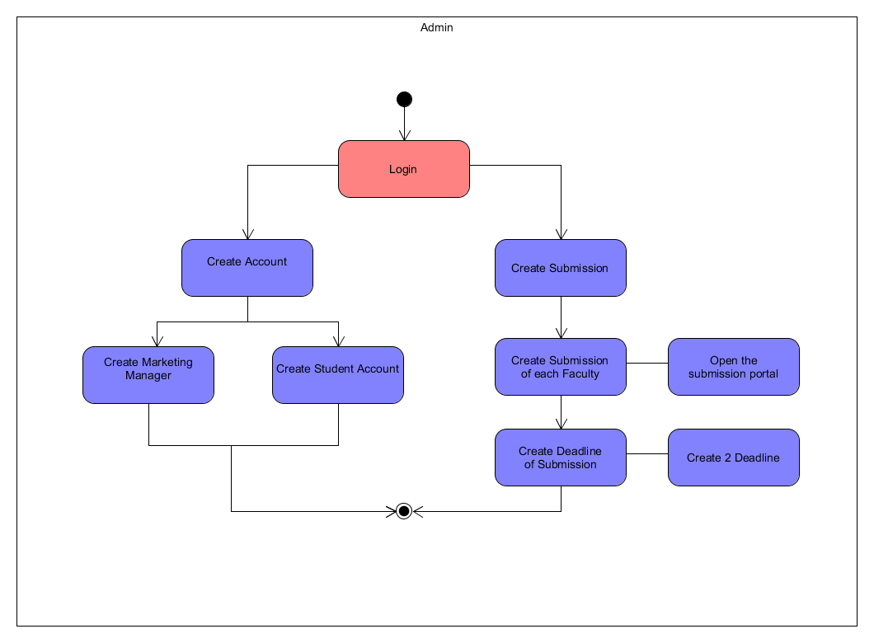

Trong sơ đồ hoạt động của admin, để bắt đầu truy cập vào hệ thống admin cần phải đăng nhập bằng tài khoản của admin, khi đã đăng nhập thành công admin có truy cập vào hệ thống. Admin sẽ có 4 phần : Topic, Department, Role và User. Khi admin chọn phần Topic, hệ thống sẽ cho phép admin Create Topic, EditTopic và Delete Topic và kết thúc hoạt động. Tiếp theo, khi admin chọn Departments, cũng tương tự như phần Topic cũng sẽ được Create, Edit và Delete Department, kết thúc hoạt động. Kế tiếp, khi admin chọn phần Role, phần này có chức năng như Topic và Department là Create, Edit và Delete, kết thúc hoạt động. Cuối cùng, là phần User phần này admin có thể Create, Edit, Delete, Detail User và có thể Assign User, kết thúc hoạt động

**Sequence Diagram:**

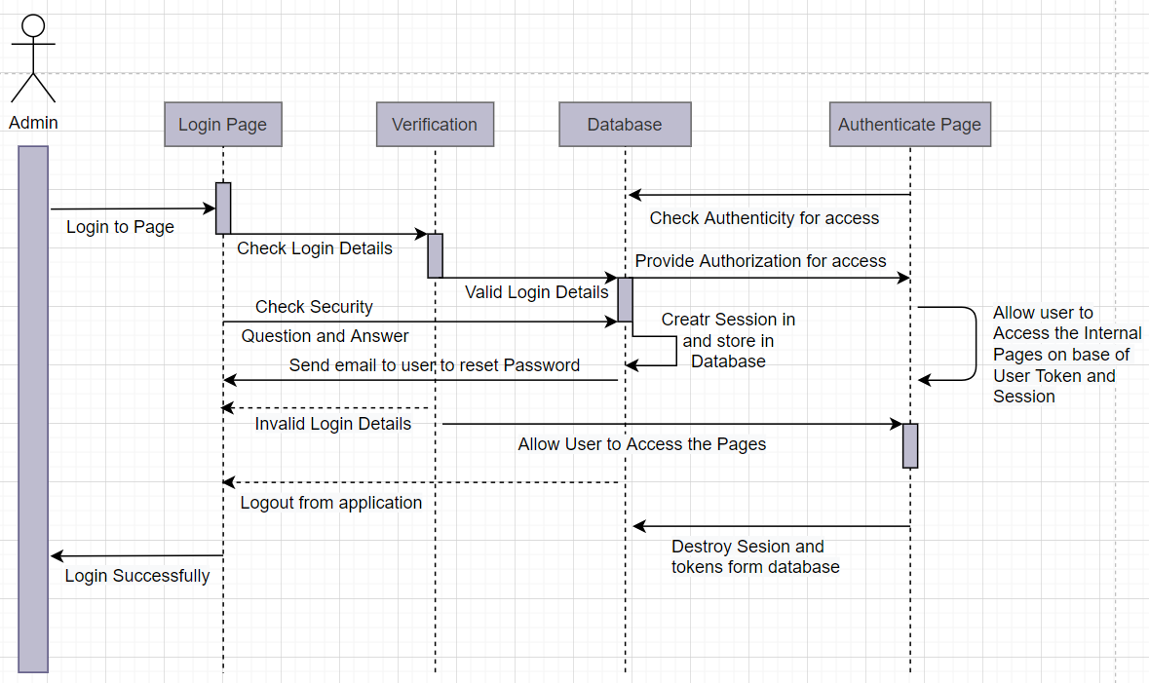

**Admin:**

Với sơ đồ Sequence Diagram cho ta biết được Admin có chức năng khi đăng nhập thì việc đầu tiên vào được trang Admin thì phải qua bước xác minh có đúng tài khoản, vai trò không? Nếu đúng thì tài khoản Admin được xác nhận, còn không sẽ quay lại trang đăng nhập và báo lỗi đăng nhập không thành công. Sau khi xác minh xong thì Admin vào trong Database dữ liệu của trang web và mọi chức năng mà Admin có thể quản lý. Sau khi Admin có thể điều chỉnh sửa hoặc up bài xong thì sẽ chuyển qua phần xác thực trang là đã thành công để Admin biết được là phương pháp thực hiện đúng hay sai. Việc Sequence Diagram cho chúng ta hiểu rõ hơn về cách vận hành của trang web và vai trò của người dùng khi vào trang đó thực hiện.

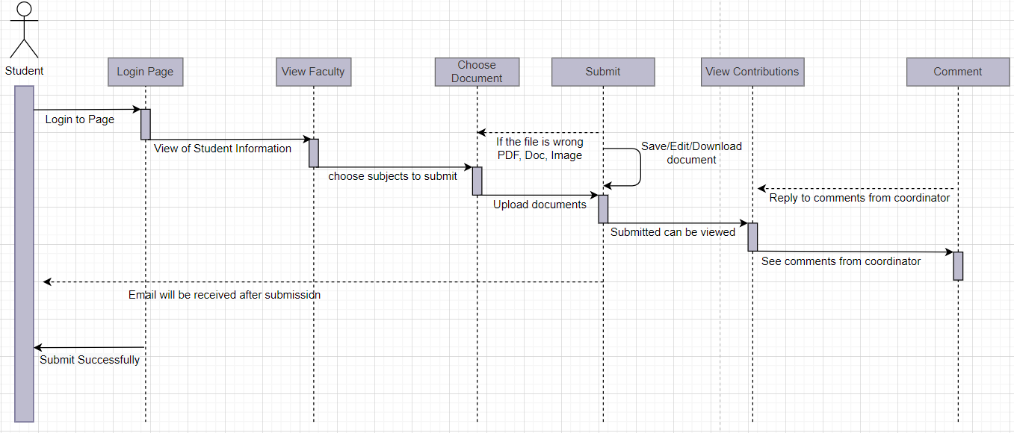

**Student:**

Trang Student cách hoạt động của Sequence Diagram cũng tương tự như Admin nhưng về Student thì họ có thể coi được khoa mình học, thông tin về khoa và chọn bài để nộp, sau khi đã nộp bài thì có thể coi được các sự đóng góp ý kiến từ phía Coordinator và Marketing Manager để hiểu thêm về bài của mình. Việc này giúp học sinh với giáo viên có lượng tương tác với nhau chặt chẽ hơn để đưa đến kết quả tốt cho học sinh. Student Sequence Diagram cho học sinh biết được cách vận hành của trang học sinh như thế nào.

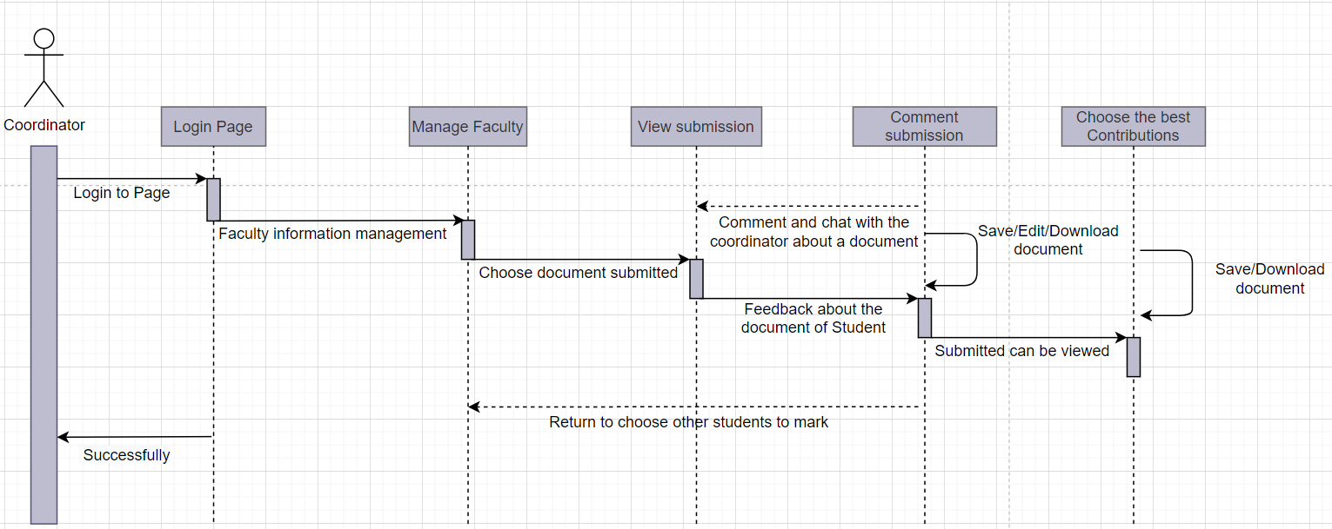

**Coordinator:**

Về Coordinator thì việc đăng nhập vào trang cũng y chang như những trang khác, nhưng về Coordinator trong Sequence Diagram thì việc đầu tiên phải đăng nhập vào đúng tài khoản đã được phân quyên từ Admin. Sau khi đăng nhập vào thì việc đầu tiên Coordinator cần là quản lý các khoa, các lớp học và môn. Sau khi chọn được khoa có học sinh đã nộp bài thì việc Coordinator có thể coi được bài của sinh viên đã nộp là điều quan trọng nhất. Sau khi coi bài thì Coordinator có thể comment vào bài để thể hiện sự tương tác giữa giáo viên với sinh viên. Coordinator có thể download bài và chọn ra bài tốt nhất để gửi tới Marketing Manager để được chọn bài hay nhất. Việc coi bài, comment bài, chọn bài xong thì trang sẽ quay trở lại vị trí chọn khoa khác và sinh viên khác để Coordinator có thể coi.

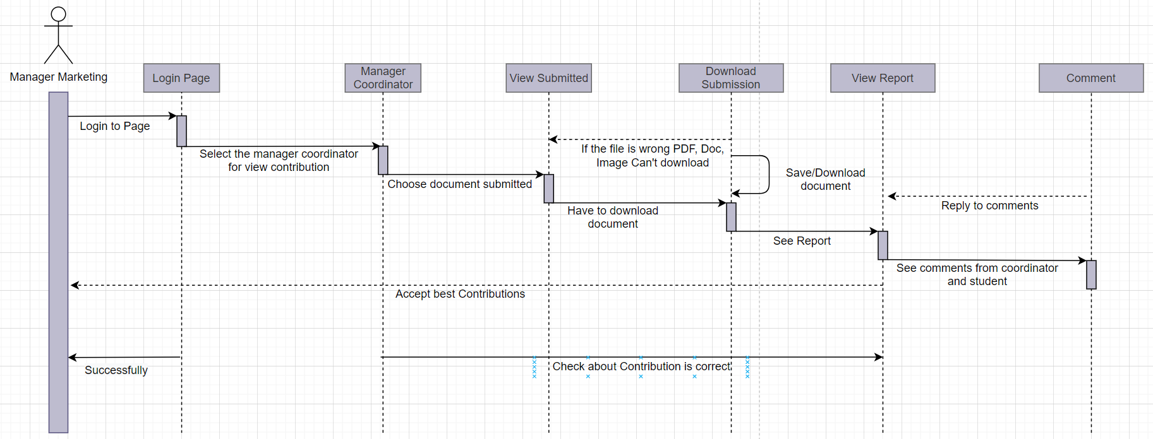

**Manager Marketing:**

Manager Marketing đăng nhập vào trang xong thì học có thể coi được bài mà sinh viên đã submit để có thể coi và download về.để có thể chọn ra bài tốt nhất. Manager Marketing có thể coi các report giữa Coordinator với Student để họ hiểu hơn nọi dung giữa hai người đang thảo luận để hiểu về bài của sinh viên đã submit. Sau khi chọn xong được bài thích hợp thì Manager Marketing sẽ quay trở lại những bài của khoa khác để lựa chọn những bài tốt của khoa khác.

|  |  |  |
| --- | --- | --- |
| **Use case name:**  Login | **ID:**  UC1 | **Priority:** High |
| **Actor:**  Admin, Coordinator, Marketing Manager, Student, Guest | | |
| **Brief description:**  A user logs in to the system to access the functionality of the system. | | |
| **Trigger:**  Document Management User has reached a point in their workflow in which a document is to be generated.  **Type : External Temporal** | | |
| **Normal Course:**  1. When you log in the system, a login page will appear  2. If you do not have an account, you need to register (the person registered must be someone from the school)  3. Log in, if the password is wrong more than 5 times, the system will display Forgot password for the user to retrieve the password.  4. After logging in to the system, the user chooses his / her right to view information. | **Information for Steps** | |
| **Post conditions:** When the login is successful, the user chooses the right to use and is put in the system that the user needs to use. | | |

|  |  |  |
| --- | --- | --- |
| **Use case name:**  Create Submission / Deadline / Conditions | **ID:**  UC2 | **Priority:** High |
| **Actor:**  Admin | | |
| **Brief description:**  Create Topics / Department / Role / User | | |
| **Trigger:**  Document Management User has reached a point in their workflow in which a document is to be generated.  **Type : External Temporal** | | |
| **Normal Course:**  1. When accessing the system, Admin must log in to the system  2. Admin wants to create Topic / Department / Role / User need to enter full information such as ID, Name, Description, ...  3. The system will confirm and check the information that the Admin entered and create the Topic / Department / Role / User as required by the Admin.  4. If Topic / Department / Role / User already exists, the system will notify the admin that there is a Topic / Department / Role / User in the system that you want to create Topic / Department / Role / User. If the User is not present in the system, the system will become Topic / Department / Role / User according to the information provided by the Admin. | **Information for Steps** | |
| **Post conditions:** The system will Create Topic / Department / Role / User according to the information provided by Admin  Cannot create Topic / Department / Role / User: Admin has entered invalid data or a Topic / Department / Role / User already exists in the system. In either case, Topic / Department / Role / User will not be created on the system | | |

|  |  |  |
| --- | --- | --- |
| **Use case name:**  Edit Topics / Department / Role / User | **ID:**  UC3 | **Priority:** High |
| **Actor:**  Admin | | |
| **Brief description:**  Admin can Edit Topics / Department / Role / User | | |
| **Trigger:**  Document Management User has reached a point in their workflow in which a document is to be generated.  **Type : External Temporal** | | |
| **Normal Course:**  1. Admin enter the information Topic / Department / Role / User want to edit like Id, Name, ...  2. The system will confirm the information Topic / Department / Role / User admin entered and check if it exists.  3. If the Topic / Department / Role / User still exists, the system will notify the Admin with full information about the Topic / Department / Role / User that you want to update.  4. Use the ending shift | **Information for Steps** | |
| **Post conditions:** Success: Topic / Department / Role / User will be updated  Cannot update Topic / Department / Role / User: Admin has entered invalid or non-existent data in the system. In either case, no Topic / Department / Role / User will be searched on the system. | | |

|  |  |  |
| --- | --- | --- |
| **Use case name:**  Delete Topic / Department / Role / User | **ID:**  UC4 | **Priority:** High |
| **Actor:**  Admin | | |
| **Brief description:**  Admin can Delete Topic / Department / Role / User | | |
| **Trigger:**  Document Management User has reached a point in their workflow in which a document is to be generated.  **Type : External Temporal** | | |
| **Normal Course:**  1. Admin needs to enter the information of Topic / Department / Role / User to delete such as Name, Id, ...  2. The system will confirm and search for information that Topic / Department / Role / User exists or not.  3. If the Topic / Department / Role / User still exists, the system will notify the Admin that the Topic / Department / Role / User you want to delete has been deleted.  4. The use case ends. | **Information for Steps** | |
| **Post conditions:** Successful: Topic / Department / Role / User will be deleted from the system Topic / Department / Role / User: Admin has entered invalid or nonexistent data in the system. In either case, no Topic / Department / Role / User will be deleted. | | |

|  |  |  |
| --- | --- | --- |
| **Use case name:**  Detail User / Topic / Contribution | **ID:**  UC5 | **Priority:** High |
| **Actor:**  Admin / Coordinator | | |
| **Brief description:**  Admin / Coordinator can Detail User / Topic / Contribution | | |
| **Trigger:**  Document Management User has reached a point in their workflow in which a document is to be generated.  **Type : External Temporal** | | |
| **Normal Course:**  1. Admin / Coordinator needs to enter the information of the User / Topic / Contribution that needs to be display Detail such as Name, Id, ...  2. The system will confirm and search for User / Topic / Contribution information exists or not.  3. If the User / Topic / Contribution still exists, the system will notify the Admin / Coordinator that the User / Topic / Contribution you want to display Details is displayed  4. The use case ends. | **Information for Steps** | |
| **Post conditions:** Success: User / Topic / Contribution will be shown Details  Cannot User / Topic / Contribution Details: Admin / Coordinator has entered invalid or nonexistent data in the system. In either case, no User / Topic / Contribution Details can be searched on the system. | | |

|  |  |  |
| --- | --- | --- |
| **Use case name:**  Assign User | **ID:**  UC6 | **Priority:** High |
| **Actor:**  Admin | | |
| **Brief description:**  Admin can Assign User | | |
| **Trigger:**  Document Management User has reached a point in their workflow in which a document is to be generated.  **Type : External Temporal** | | |
| **Normal Course:**  1. Admin needs to enter the information of the User that needs Assign such as Name, Id, ...  2. The system will confirm and search for User information exists or not.  3. If User still exists, the system will notify the Administrator that the User you want to Assign  4. The use case ends | **Information for Steps** | |
| **Post conditions:** Success: Admin can Assign User Cannot Assign User : Admin has entered invalid or nonexistent data in the system. In either case, no Assign User can be searched on the system | | |

|  |  |  |
| --- | --- | --- |
| **Use case name:**  View Topic | **ID:**  UC7 | **Priority:** High |
| **Actor:**  Coordinator, Student, Manage Marketing | | |
| **Brief description:**  Coordinator, Student, Manage Marketing can View Topic | | |
| **Trigger:**  Document Management User has reached a point in their workflow in which a document is to be generated.  **Type : External Temporal** | | |
| **Normal Course:**  1. Student / Coordinator / Manage Marketing enter information Topic you want to View such as Id, Name, ...  2. The system will confirm the entered Topic information and check if information exists or not.  3. If the Topic still exists, the system will inform Student / Coordinator / Manage Marketing full information about the Topic you want to see.  4. Use the ending shift | **Information for Steps** | |
| **Post conditions:** Success: The topic you want to see will be displayed with complete information  Cannot view Subject: Student / Coordinator / Marketing Manager entered invalid data or Subject does not exist in the system. In either case, there will be no Topic to find in the system. | | |

|  |  |  |
| --- | --- | --- |
| **Use case name:**  Comment Topic | **ID:**  UC8 | **Priority:** High |
| **Actor:**  Coordinator, Student | | |
| **Brief description:**  Coordinator / Student can Comment Topic | | |
| **Trigger:**  Document Management User has reached a point in their workflow in which a document is to be generated.  **Type : External Temporal** | | |
| **Normal Course:**  1. Student / Moderator enters the submission information for which they want to Comment such as Id, Name, ...  2. The system will confirm the submitted submission information and check information exists or not.  3.If the submission still exists, the system will notify the Student / Coordinator that will comment on the student's submission on the system.  4. Use the ending shift | **Information for Steps** | |
| **Post conditions:** Success: Commenting on the student's submissions on the system  Cannot Comment: Student / Moderator entered invalid data or the submission does not exist in the system. In either case, there will be no submissions to search through the system | | |

|  |  |  |
| --- | --- | --- |
| **Use case name:**  Submisson | **ID:**  UC9 | **Priority:** High |
| **Actor:**  Student | | |
| **Brief description:**  Student can Submission | | |
| **Trigger:**  Document Management User has reached a point in their workflow in which a document is to be generated.  **Type : External Temporal** | | |
| **Normal Course:**  1. Students enter the submission information they want to Submit such as Id, Name, ...  2. The system will confirm the submission information and check information exists or not.  3.If the submission still exists, the system will notify the student that the submission will be submitted to the system  4. Use the ending shift | **Information for Steps** | |
| **Post conditions:** Success: Submit submitted to the system  Unable to Submit: Student entered invalid data or the submission was in improper condition or the submission deadline has expired. In either case, the assignment will not be submitted to the system | | |

|  |  |  |
| --- | --- | --- |
| **Use case name:**  Mark | **ID:**  UC10 | **Priority:** High |
| **Actor:**  Coordinator | | |
| **Brief description:**  Coordinator can Mark | | |
| **Trigger:**  Document Management User has reached a point in their workflow in which a document is to be generated.  **Type : External Temporal** | | |
| **Normal Course:**  1. Coordinator enters the submission information he wants Mark such as Id, Name, ...  2. The system will confirm the sending and check if the information exists.  3.If the submission still exists, the system will notify the Moderator of the existing submission and Mark  4. Use the ending shift | **Information for Steps** | |
| **Post conditions:** Success: Mark gets the student submissions  Unable to Mark: Moderator entered invalid data or the submission does not exist. In either case, the submission will not be Marked | | |

|  |  |  |
| --- | --- | --- |
| **Use case name:**  Download File | **ID:**  UC11 | **Priority:** High |
| **Actor:**  Manage Marketing, Guest | | |
| **Brief description:**  Manage Marketing, Guest can Download File | | |
| **Trigger:**  Document Management User has reached a point in their workflow in which a document is to be generated.  **Type : External Temporal** | | |
| **Normal Course:**  1. Manage Marketing, Guest enter the sending information that he wants to Download such as Id, Name, ...  2. The system will confirm the submission and check whether the information exists or not.  3.If the submitted content still exists, the system will notify Manage Marketing, Guest about the displayed content and Download  4. Use the ending shift | **Information for Steps** | |
| **Post conditions:** Success: Download student submissions  Unable to Download: Manage Marketing, Guest entered invalid data or the submitted content does not exist. In either case, the submission will not be displayed and cannot be downloaded | | |

|  |  |  |
| --- | --- | --- |
| **Use case name:**  Choose | **ID:**  UC12 | **Priority:** High |
| **Actor:**  Manage Marketing | | |
| **Brief description:**  Manage Marketing can Choose | | |
| **Trigger:**  Document Management User has reached a point in their workflow in which a document is to be generated.  **Type : External Temporal** | | |
| **Normal Course:**  1. The Marketing Manager enters the information you want to choose such as Id, Name, ...  2. The system will confirm the sending and check whether the information exists or not.  3.If the submitted content still exists, the system will notify the Marketing Manager of the student submissions and Choose the best submission  4. Use the ending shift | **Information for Steps** | |
| **Post conditions:** Success: Choose the student's best submission  Cannot Choose : Marketing Manager entered invalid data or the submission does not exist. In either case, the submitted content will not be displayed for the student submissions and cannot be Choose | | |

|  |  |  |
| --- | --- | --- |
| **Use case name:**  View File | **ID:**  UC13 | **Priority:** High |
| **Actor:**  Guest | | |
| **Brief description:**  Guest can View File | | |
| **Trigger:**  Document Management User has reached a point in their workflow in which a document is to be generated.  **Type : External Temporal** | | |
| **Normal Course:**  1. Guests enter the information they want to View File such as Id, Name, ...  2. The system will confirm the sending and check whether the information exists or not.  3.If the submitted content still exists, the system will notify the customer about the View File  4. Use the ending shift | **Information for Steps** | |
| **Post conditions:** Success: Guest can View File  Cannot View File: Guest has entered invalid data or the submitted content does not exist. In either case, the sent content will not be viewed by the file | | |

**V. Design**

**Home page:**

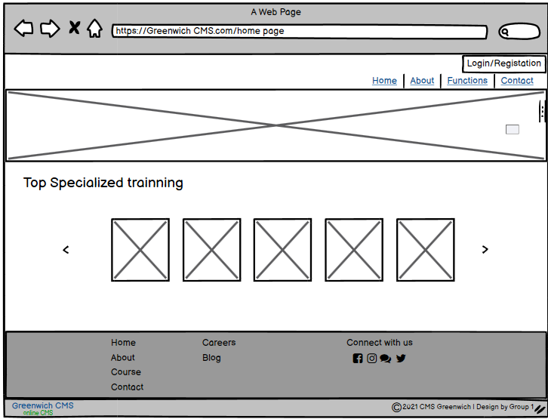

**Sign in page:**

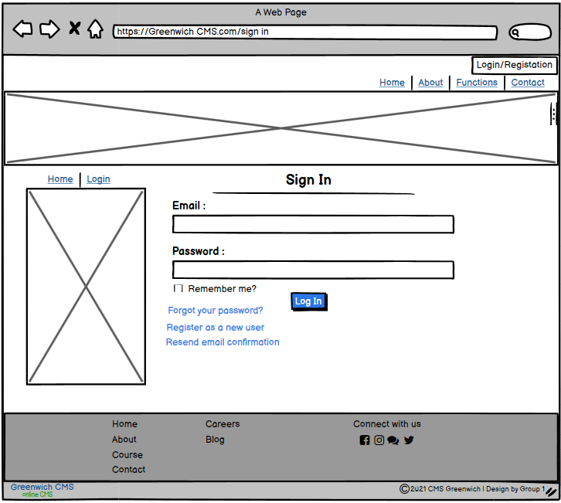

**Sign Up page:**

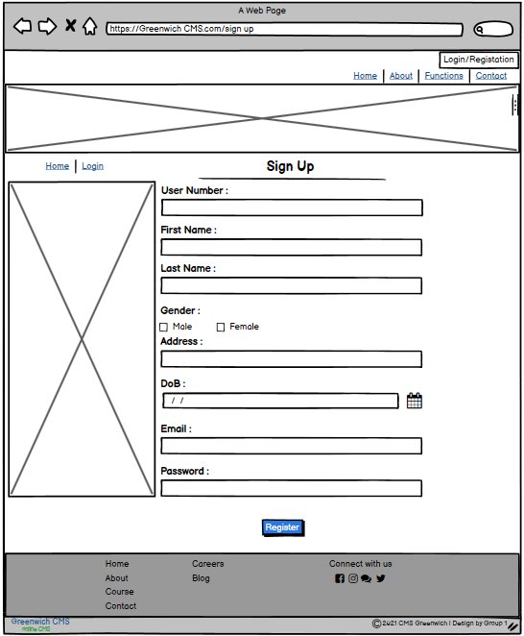

**Admin User page:**

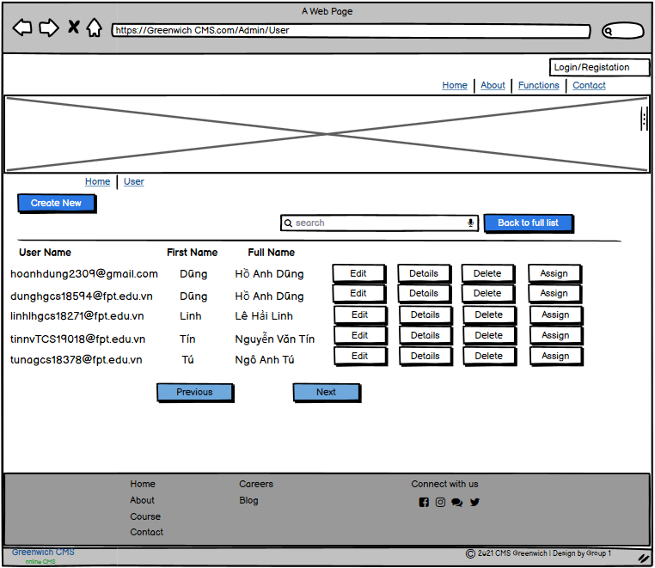

**Admin Assign Role page:**

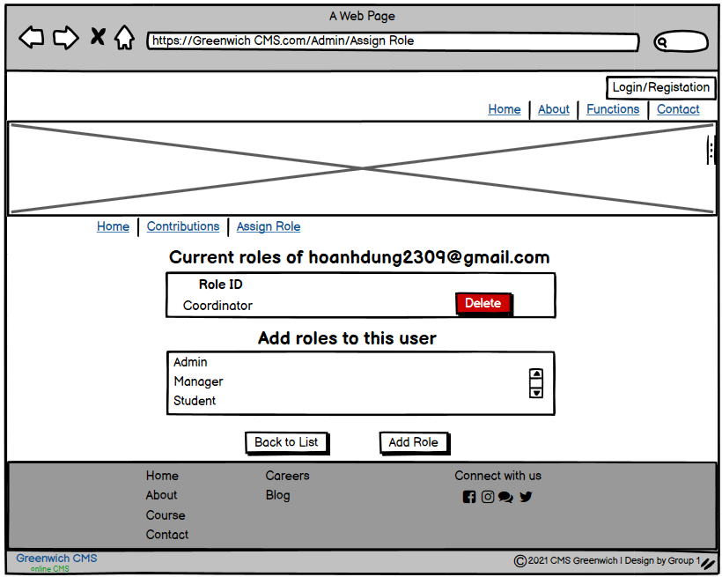

**Admin Role page:**

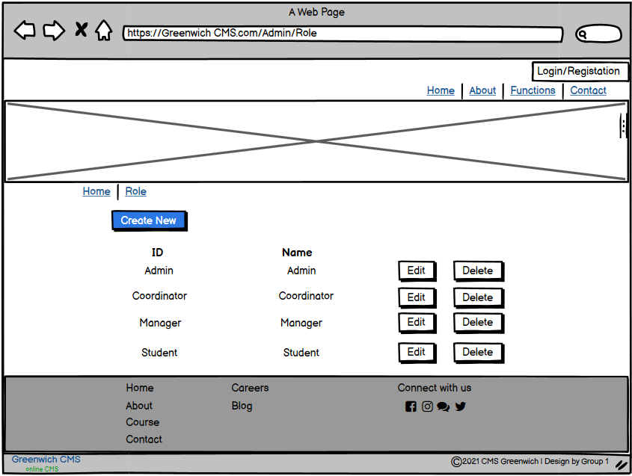

**Admin topic:**

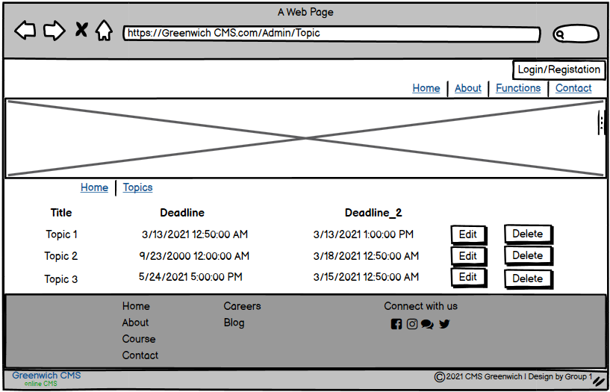

**Admin Department:**

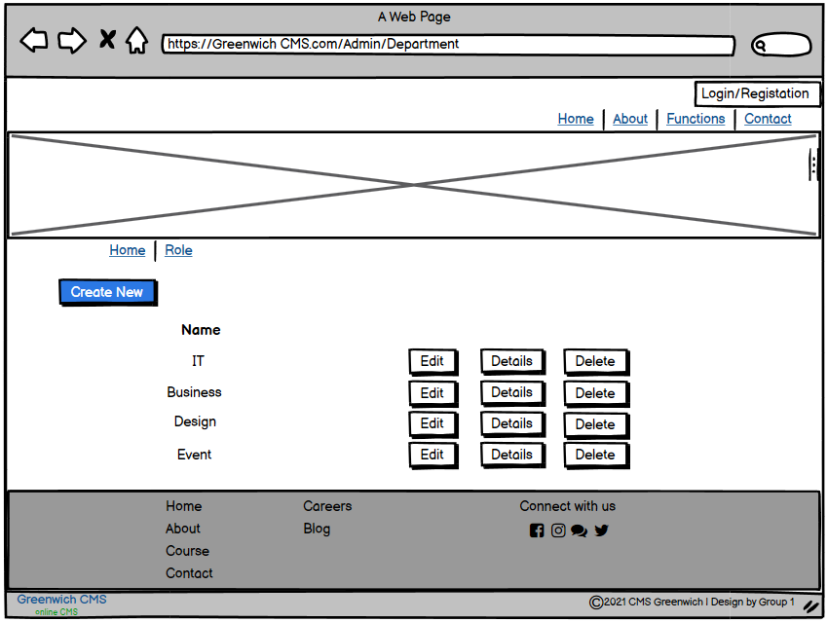

**Coordinator Topic:**

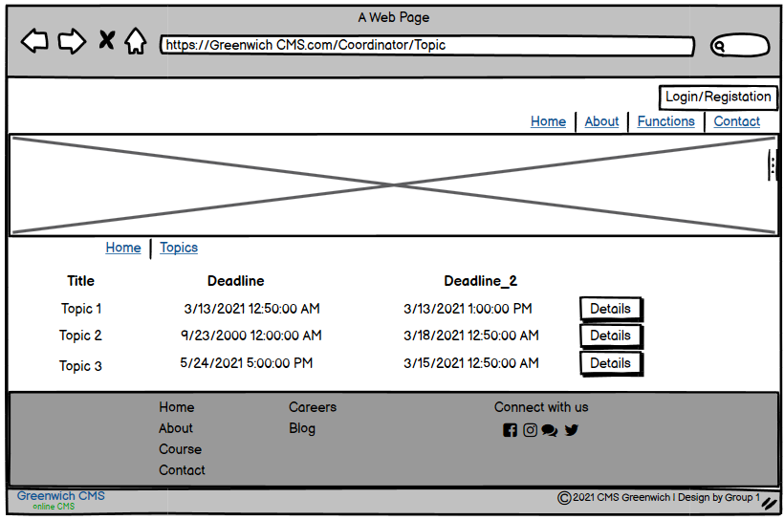

**Coordinator Contributions:**

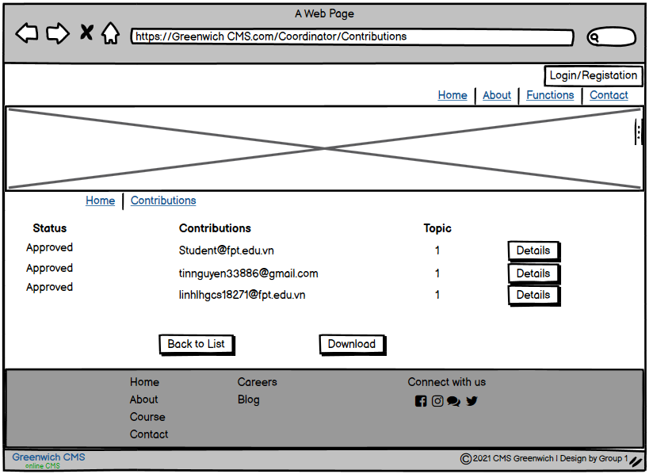

**Coordinator Details:**

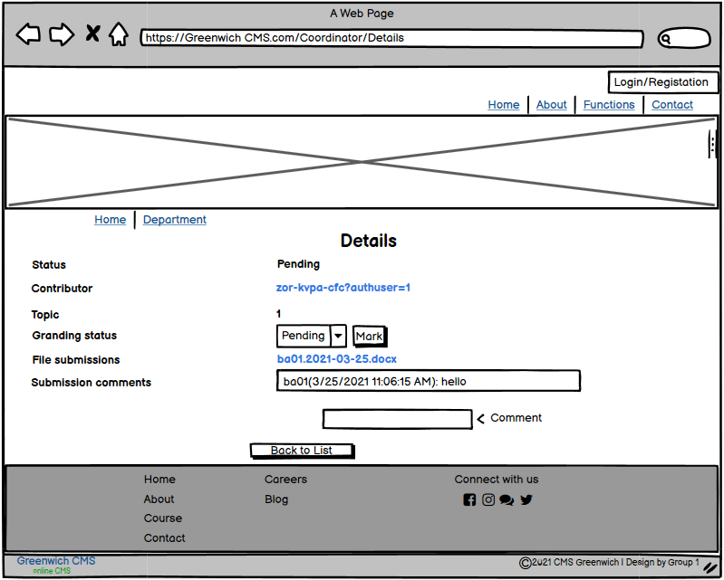

**Student topic:**

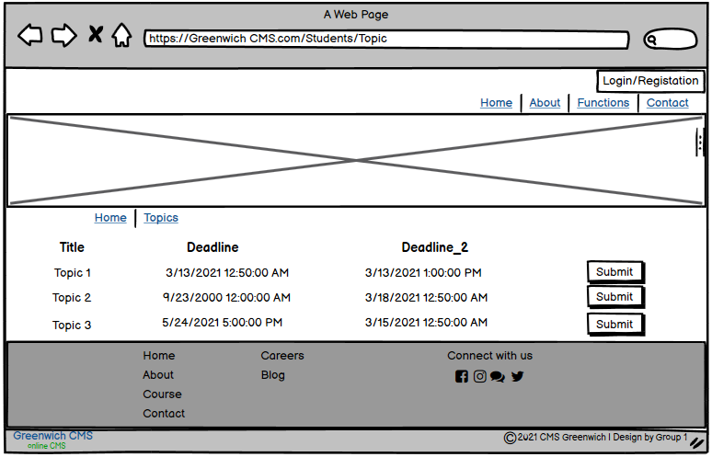

**Marketing manager topic:**

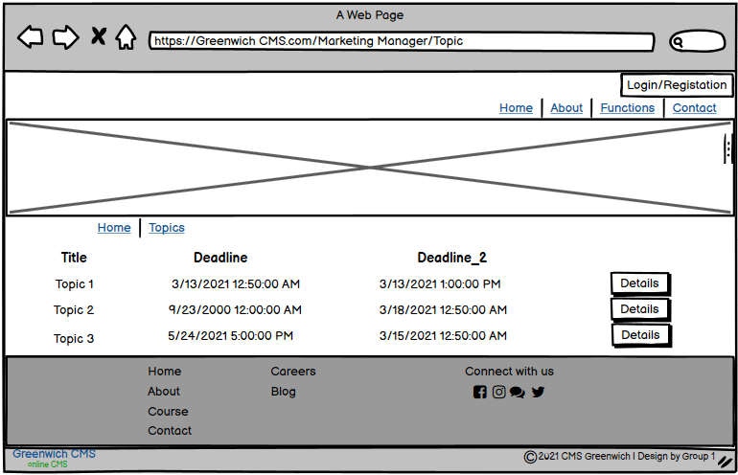

**Marketing manager Contribution:**

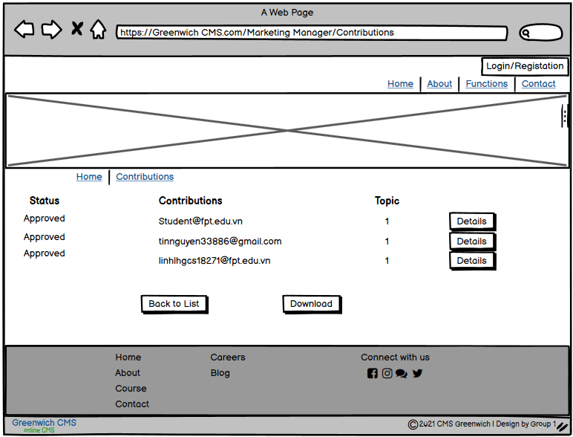

**Admin Department:**

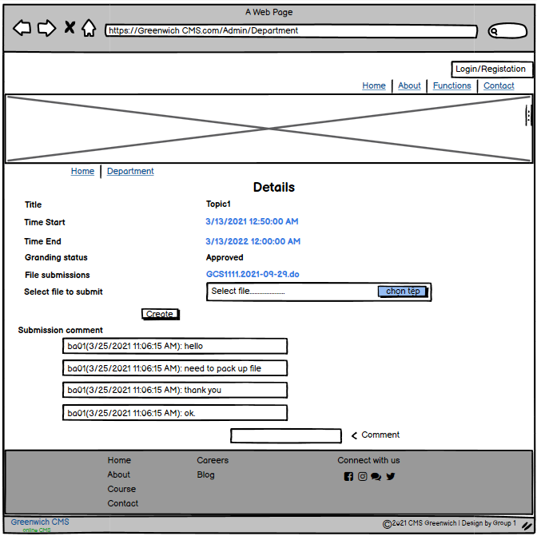

**About:**

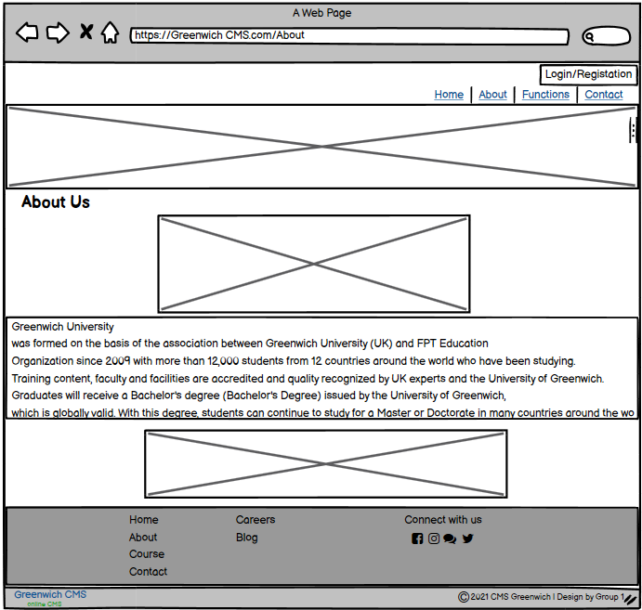

**Campus location:**

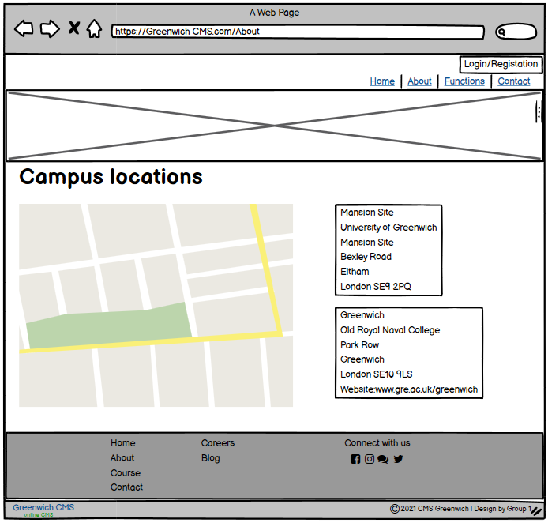

**VI. Testing**

**Test Plan:**

|  |  |  |  |  |
| --- | --- | --- | --- | --- |
| **No** | **Method** | **How to test** | **Desired results** | **Result** |
| 1 | Login | Enter Username and Password  and click “Sign in” button in Admin page | Login successfully | Success |
| 2 | Logout | Click “Log out” button in Admin page | Logout successfully | Success |
| 3 | Create new account | Click “Create” button in Admin page | The account was created by Admin | Success |
| 4 | Details user account | Click the "Details" button in each account in Admin page | Show details of the selected account by Admin | Success |
| 5 | Edit user information | Click “Edit” button in User in Admin page | Edit information in Database | Success |
| 6 | Delete user account | Click “Delete” button in User in Admin page | Delete account in Database | Success |
| 7 | Assign User account | Click “Assign” button in User in Admin page | Choose role account | Success |
| 8 | Create Roles | Click ”Create” button in Role in Admin pages | The roles was created by Admin | Success |
| 9 | Edit Roles | Click ”Edit” button in Role in Admin pages | Edit roles in Database | Success |
| 10 | Delete Roles | Click ”Delete” button in Role in Admin pages | Delete roles in Database | Success |
| 11 | Add Roles User | Click ”Edit Role” button in Manager User pages of Admin pages | Add roles for user | Success |
| 12 | Create Topic | Click “Create” button in Topic in Admin page | Create Topic in Database | Success |
| 13 | Edit Topic | Click “Edit” button in Topic in Admin page | Edit Topic in Database | Success |
| 14 | Delete Topic | Click “Delete” button in Topic in Admin page | Delete Topic | Success |
| 15 | Delete Department | Click “Delete” button in Department in Admin page | Delete Department in Database | Success |
| 16 | Create Department | Click “Create” button in Department in Admin page | Create Department in Database | Success |
| 17 | Edit Department | Click “Edit” button in Department in Admin page | Edit Department in Database | Success |
| 18 | View Topic | Click “View” button in Coordinator page | View about Topic in Database | Success |
| 19 | Detail Topic | Click “Detail” button in Coordinator page | Detail Topic in Database | Success |
| 20 | Comment | Click “Comment” button in Coordinator page | Comment about whatever to Student | Success |
| 21 | Mark | Click “Mark” button in Coordinator page | To dot point for student | Success |
| 22 | Detail Contribution | Click “Detail” button in Coordinator page | Input to see about detail | Success |
| 23 | View Topic | Click “View” button in Student page | See about Topic in this page | Success |
| 24 | Comment | Click “Comment” button in Student page | Comment back to the Coordinator | Success |
| 25 | Submission | Click “Submit” button in Student page | To submit the exercise to the page | Success |
| 26 | View Topic | Click “View” button in Marketing Manager page | View about Topic | Success |
| 27 | Download File | Click “Download” button in Marketing Manager page | To download file in the lesson the student has submitted | Success |
| 28 | Choose the best file Submit | Click “Choose” button in Marketing Manager page | Choose the best file in the lesson the student has submitted | Success |
| 29 | View file | Click “View” button in Guest page | The Guest can see about view file9 | Success |
| 30 | Download File | Click “Download” button in Guest page | The Guest can download the file selected | Success |

**Test Log:**

For the system to work properly we need to test it first to find out if the system has any problems. We test the system as follows:

**Interface**

Test the interface to verify that communication between two different software systems is properly implemented in the project. Interfaces consist of software, command sets, messages, and other properties that allow the user and the device to communicate with each other. For testing the interface include:

* Communication between the system server and the user server
* Communication between the user server and the database

Checking the interface will help the system check whether the server is executing properly as the project does, will detect some errors and fix it in time.

**Database**

The database part is very important to the system because it decides whether to store information or not, so when the system is complete we need to check the database by 3 main part :

* Structure: is the inspection of data about inside the data warehouse. In this section tests include Schema Inspection, Table and Column Inspection, Keys and Indexes, Stored Process, Activation Verification, and Database Server Authentication
* Functionality: verification of user functional requirements and data integrity and consistency, User Login and Security
* Non-functional: must check on the occurrence of the risk to help stakeholders determine requirements. The system needs to be configured correctly to be efficient enough

We Check so for the purpose that all user information stored in the system is correct and valid. and avoid data theft

**Security test**

Security testing to detect vulnerabilities and risks of the system to prevent an attack on the system. For security testing we will use a number of tools to check for vulnerabilities to see if the system detects the vulnerabilities to avoid penetration. Finally, we will evaluate risks from Low - Medium - High to identify risks and propose measures. To increase the security of the system, we will encrypt passwords in an encrypted format. The system does not allow invalid users to access.

**Compatibility test**

Compatibility testing to test non-functionalities, to see if the system is compatible with all platforms, operating systems, .. or not. The system may affect different versions and configurations so the system will not function smoothly.

* Check your system hardware for compatibility with other configurations.
* Check the system is compatible with operating systems such as Windows, Mac, ...
* Check the Network to evaluate the system works with information such as Speed, Capacity and compatible with other networks such as Wifi, 4G, ...
* Checking the software version is essential. It helps us to know what software version the system is compatible with

The compatibility test is for the system to work for all platforms, we can test the system on another and find bugs in the system

**VII. Agile Method:**

**Produce Backlogs:**

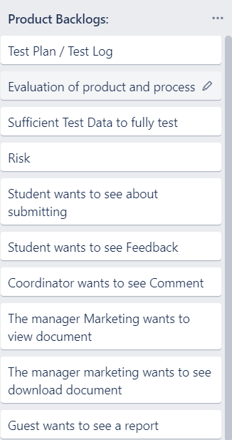

**Sprint 1 2:**

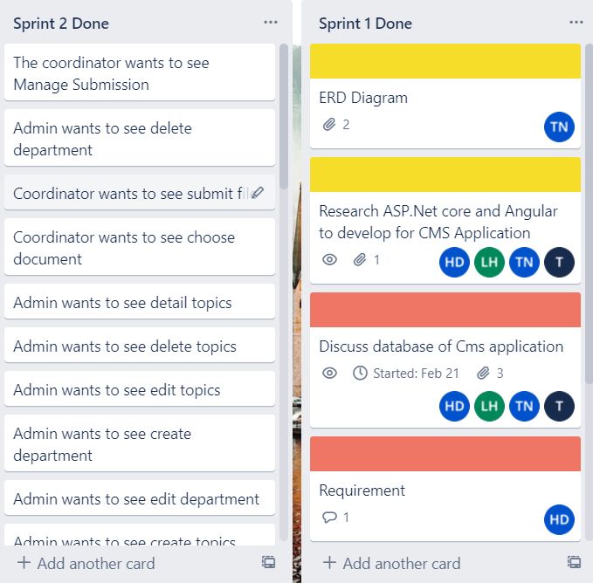

**In Progress:**

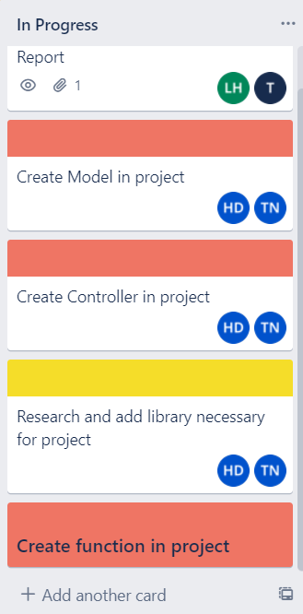

**Daily Meeting:**

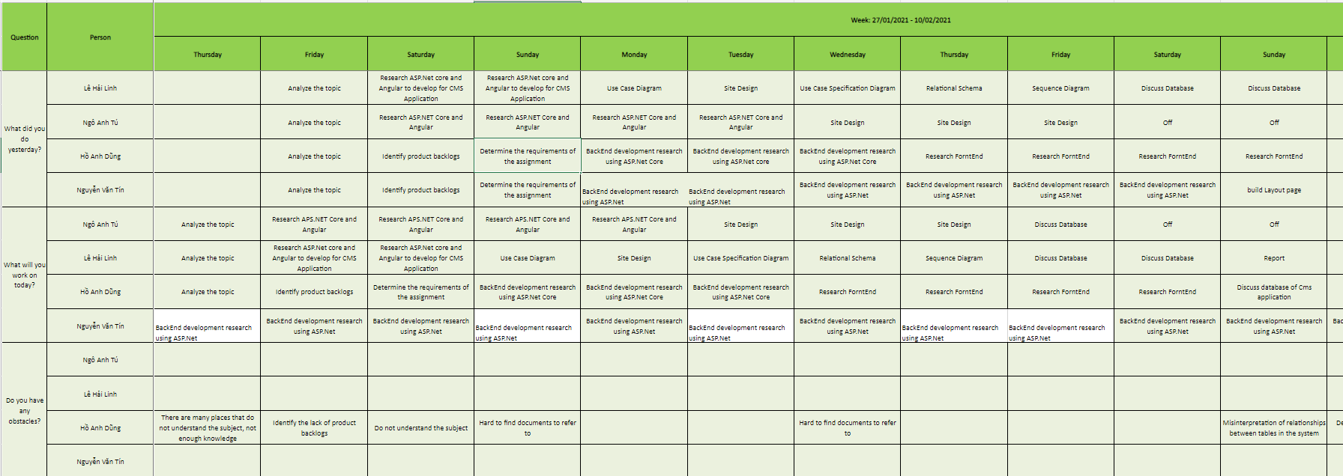

**Sprint Review & Retrospective Meetings:**

**Burndown Charts**

**VIII. Product:**

**Index page:**

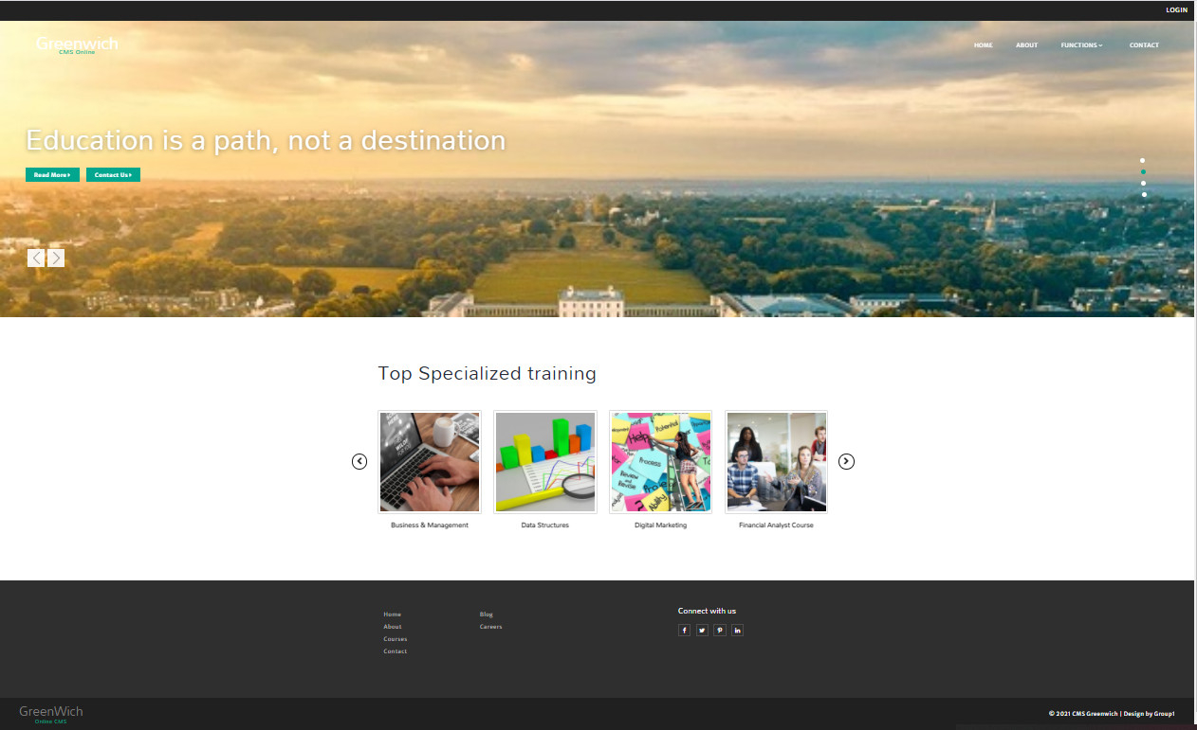

**About page:**

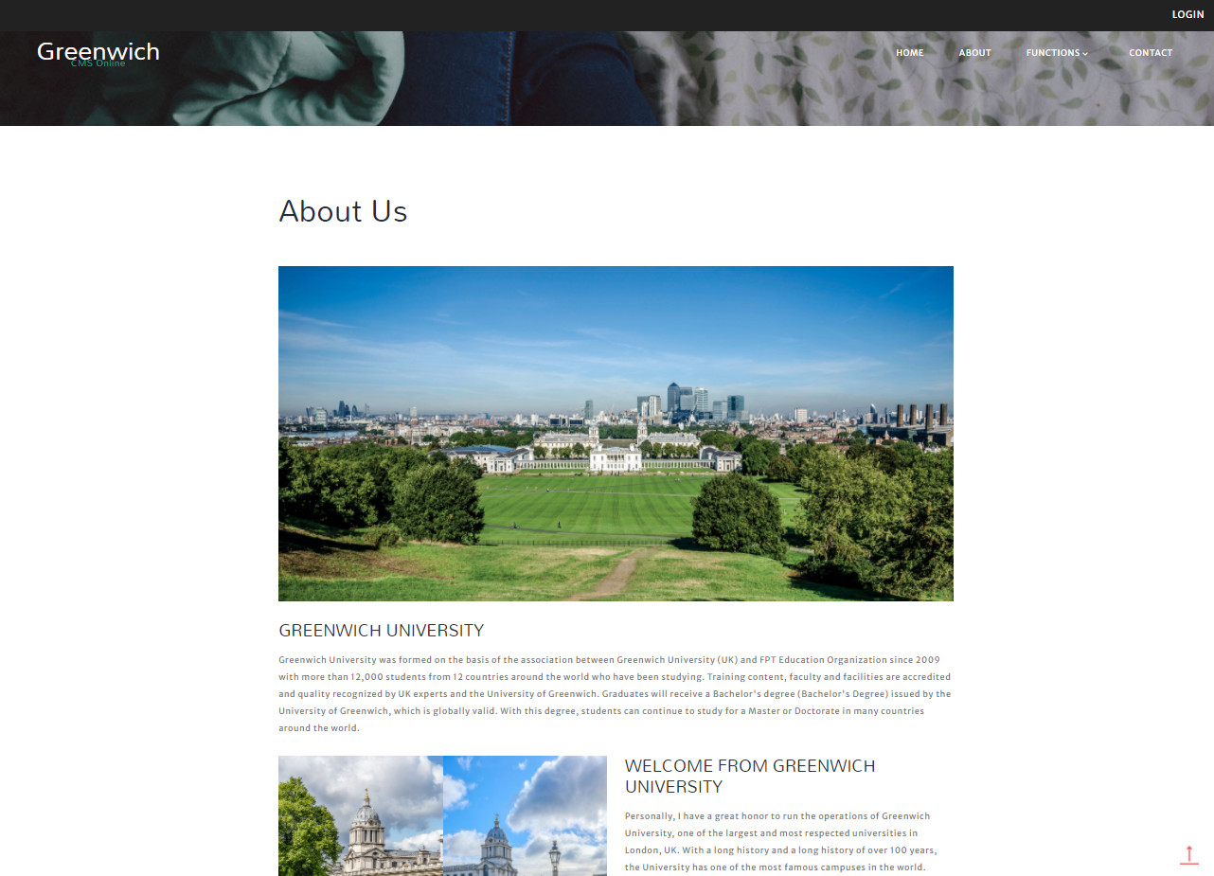

**Contact page:**

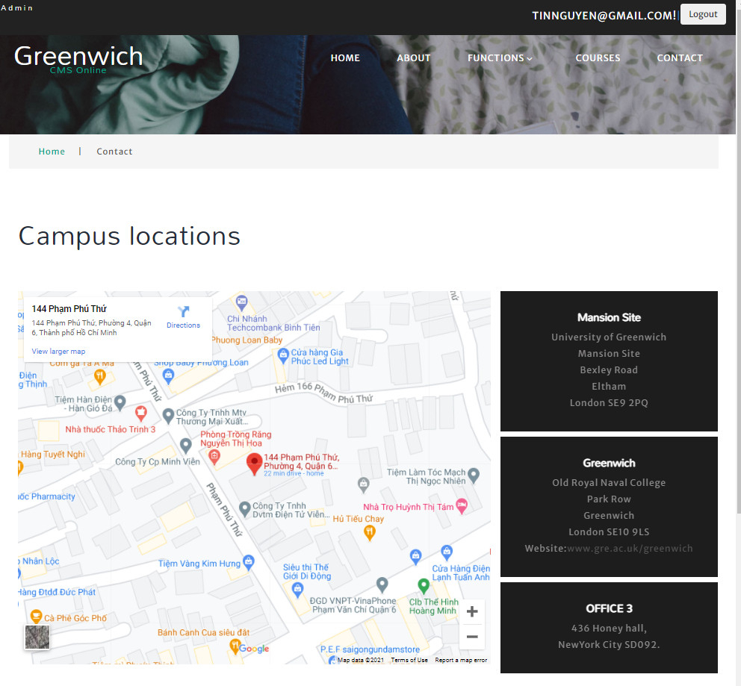

**Login page:**

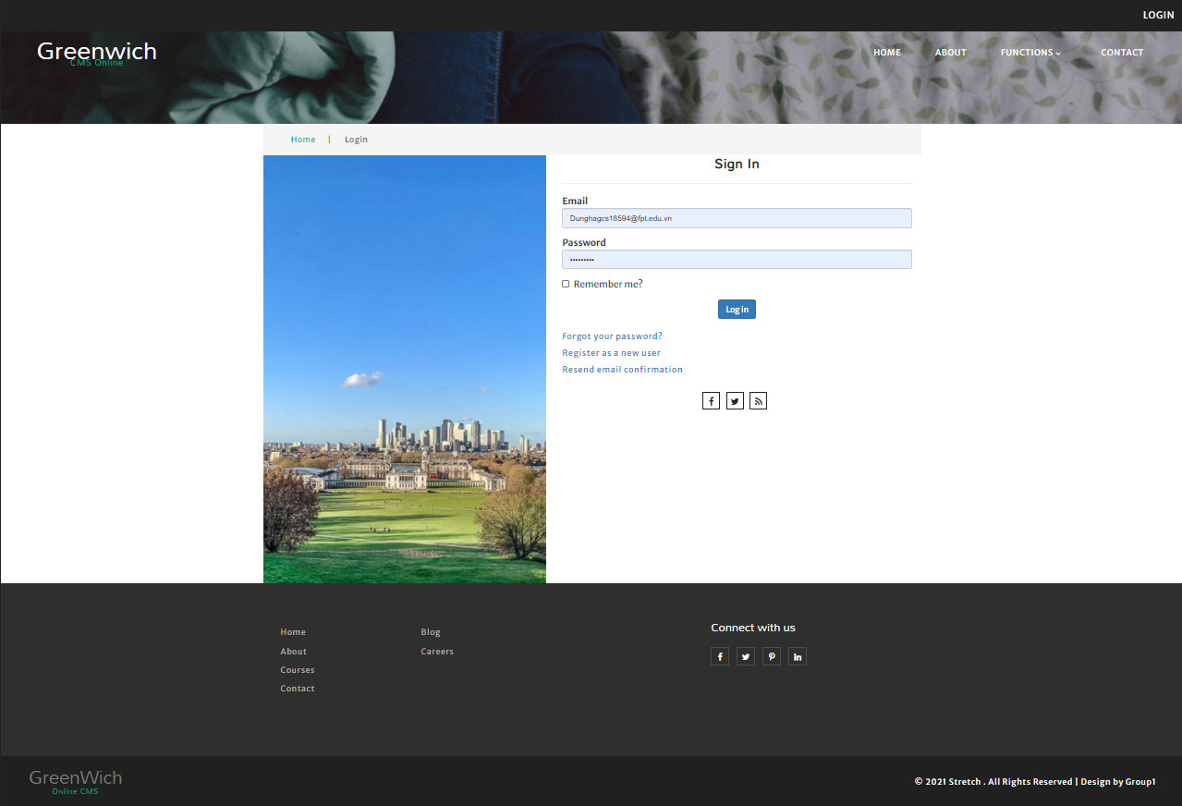

**Registration page:**

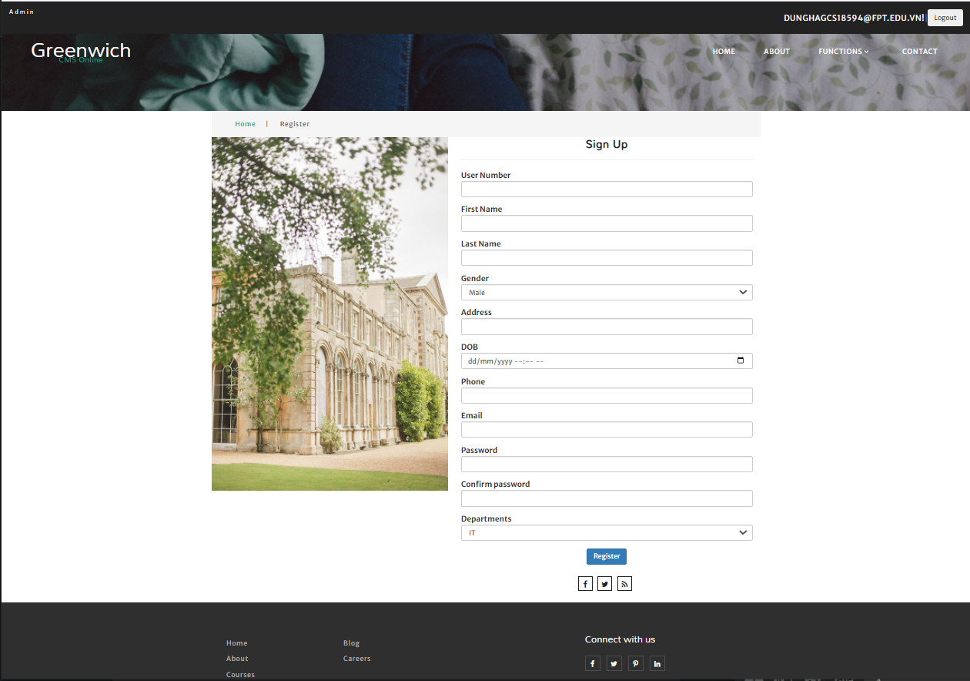

**User page:**

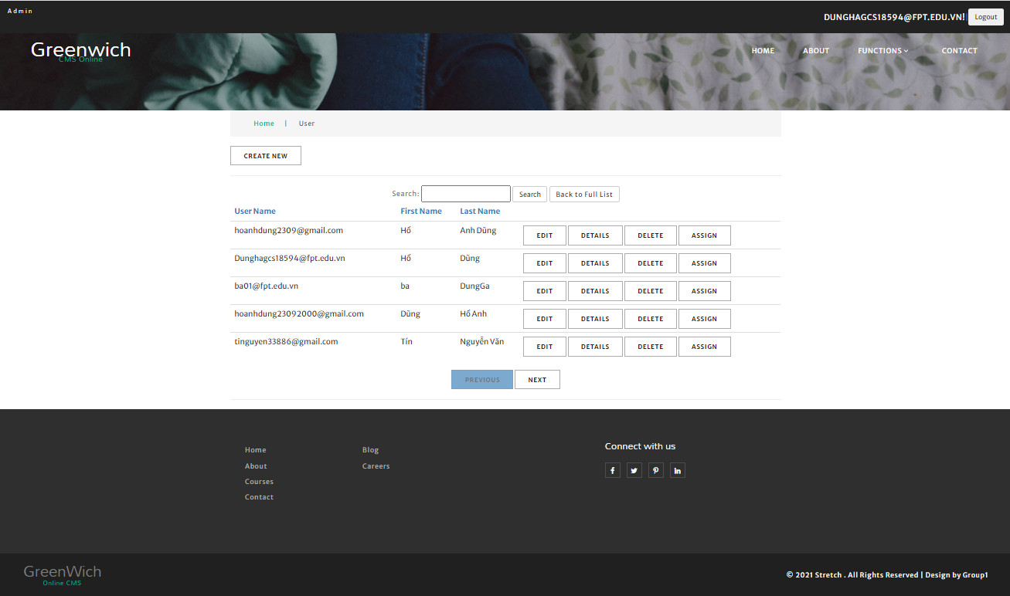

**Assign Role page:**

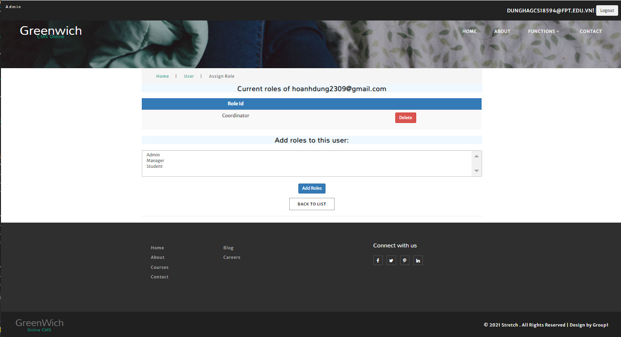

**Role page:**

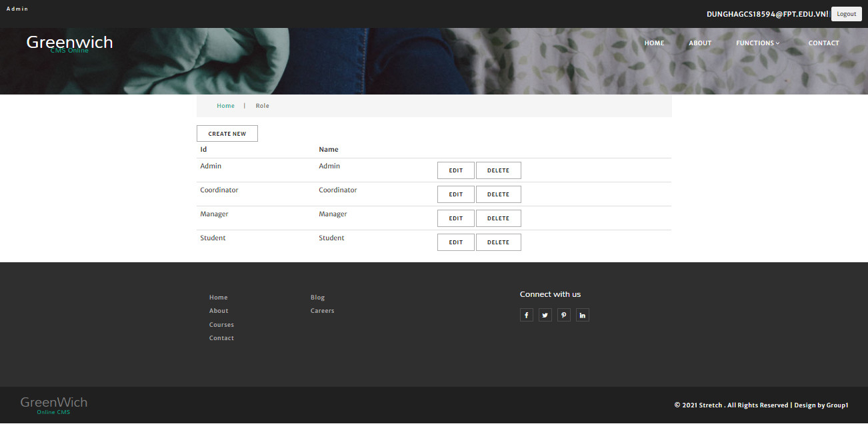

**Topics page:**

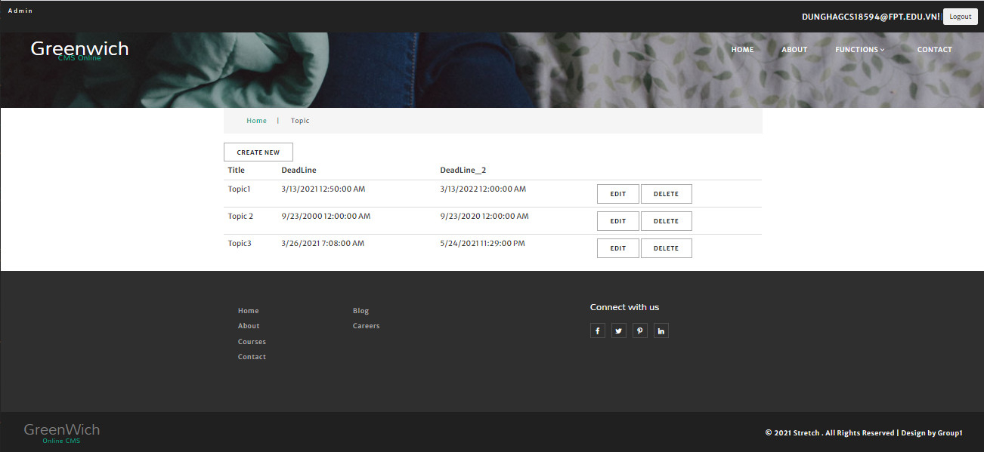

**Department page:**

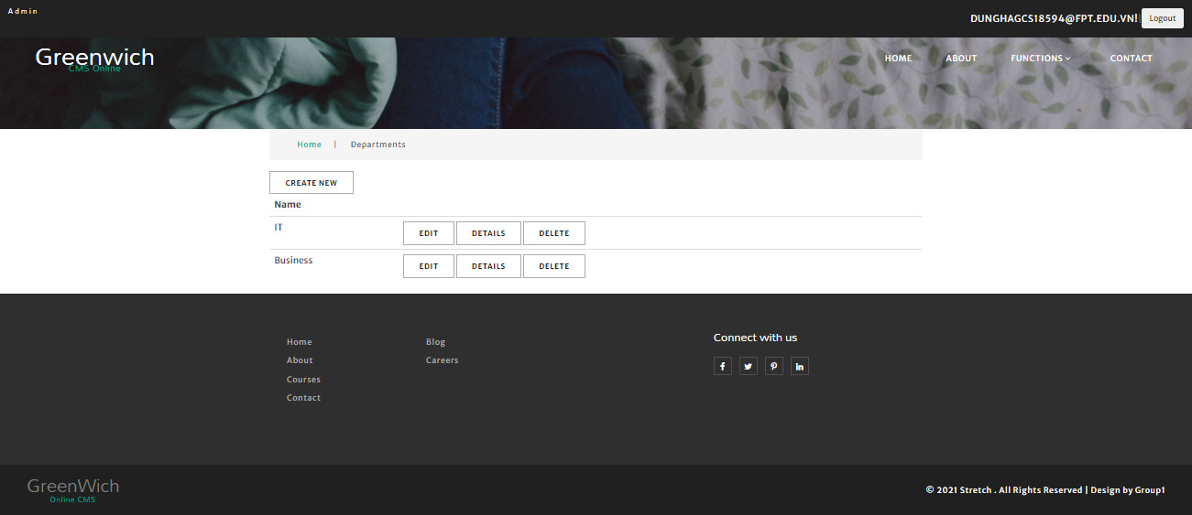

**Index Coordinator page:**

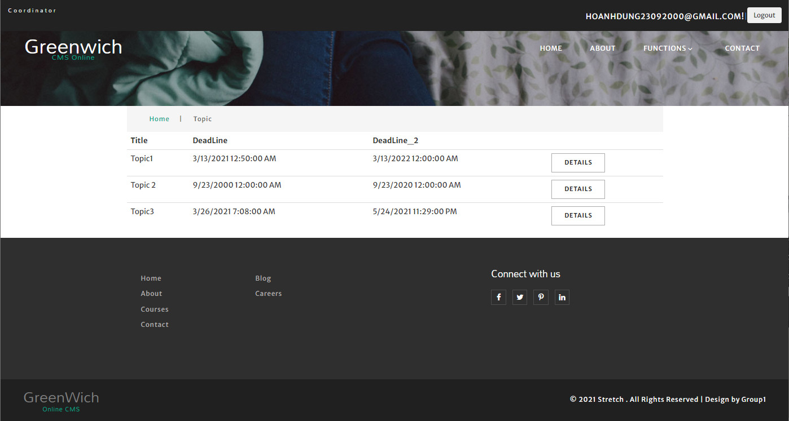

**Download topic page:**

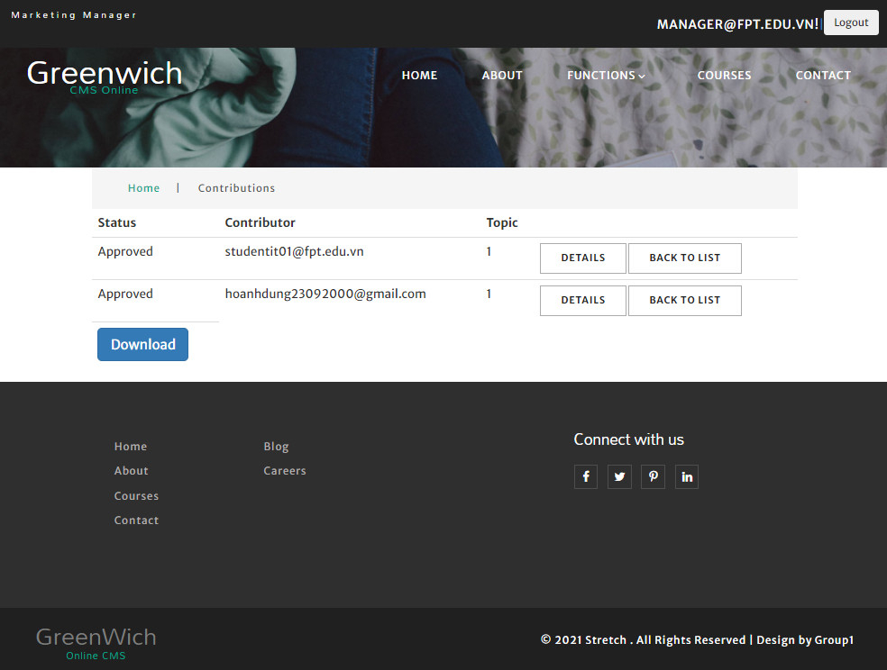

**Contribution coordinator page:**

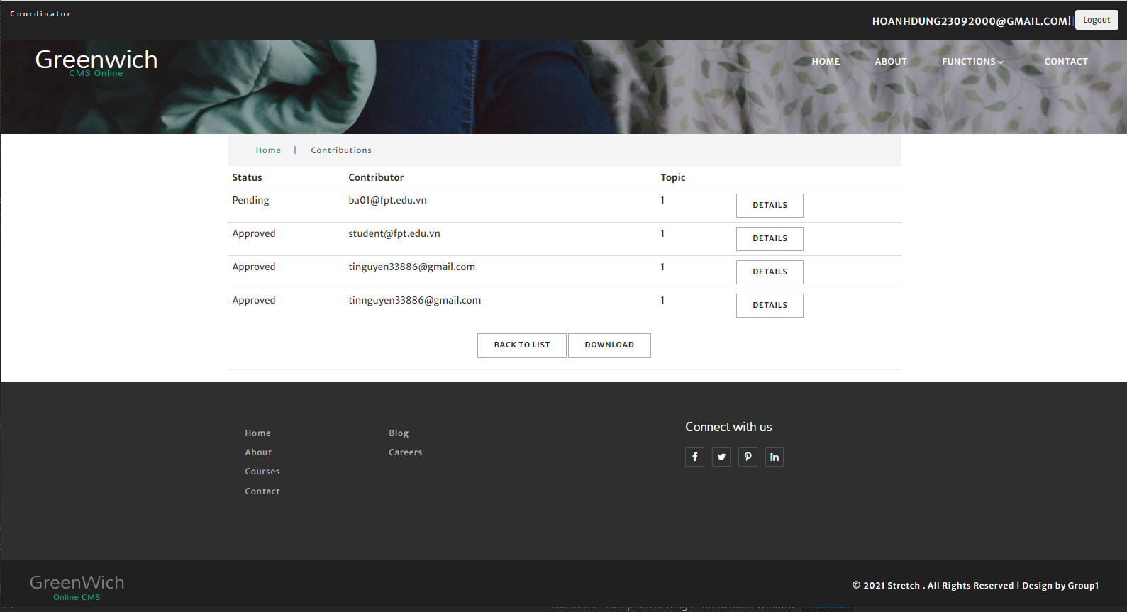

**Details contribution coordinator page:** 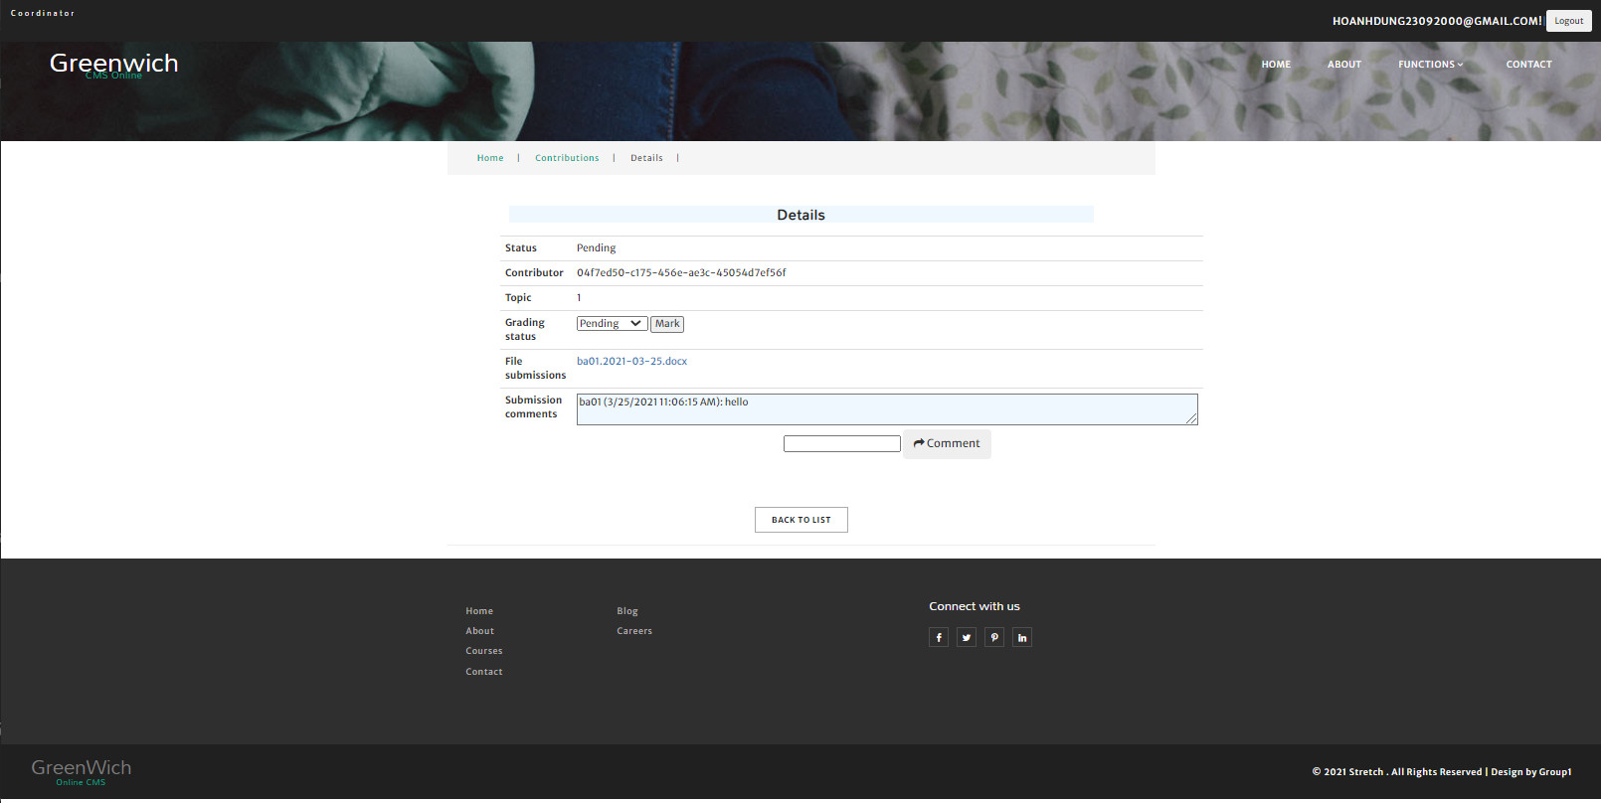

**Index student page:**

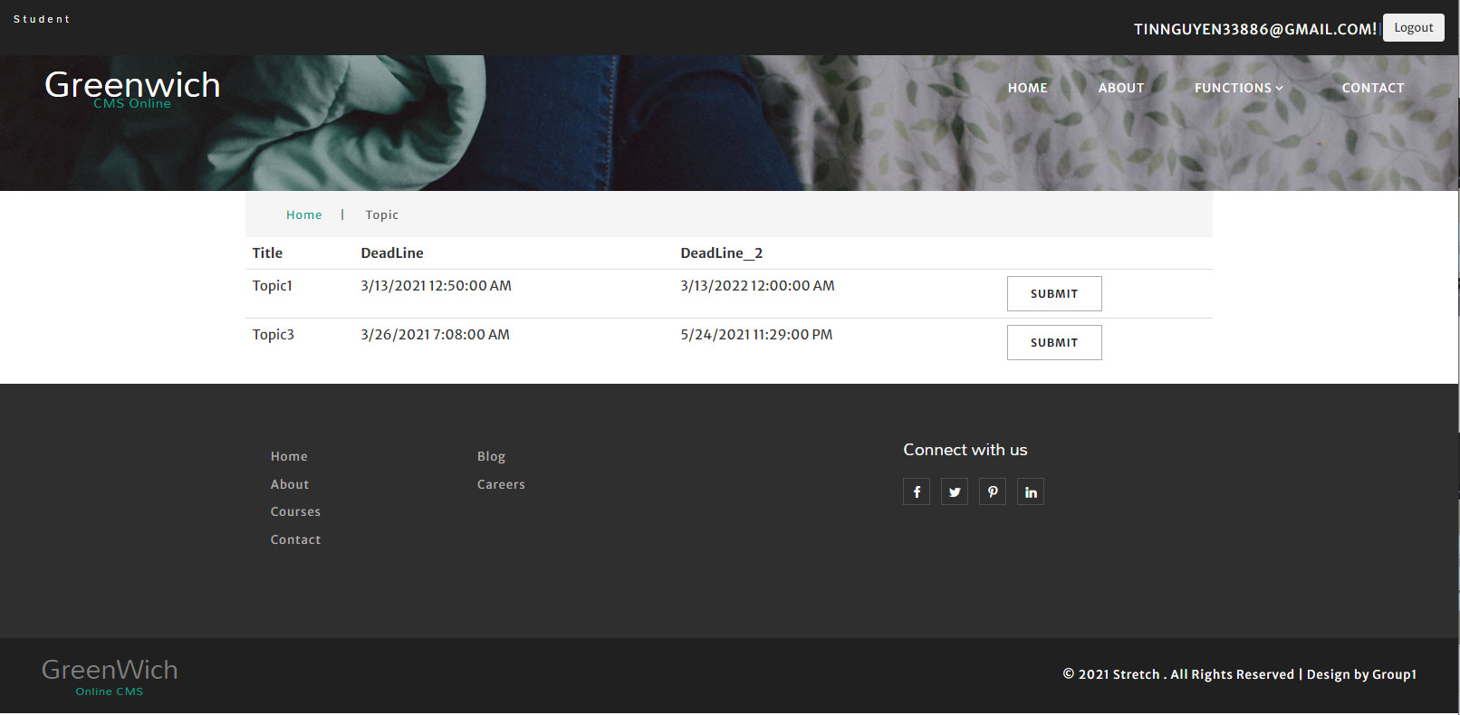

**Index submit student page:**

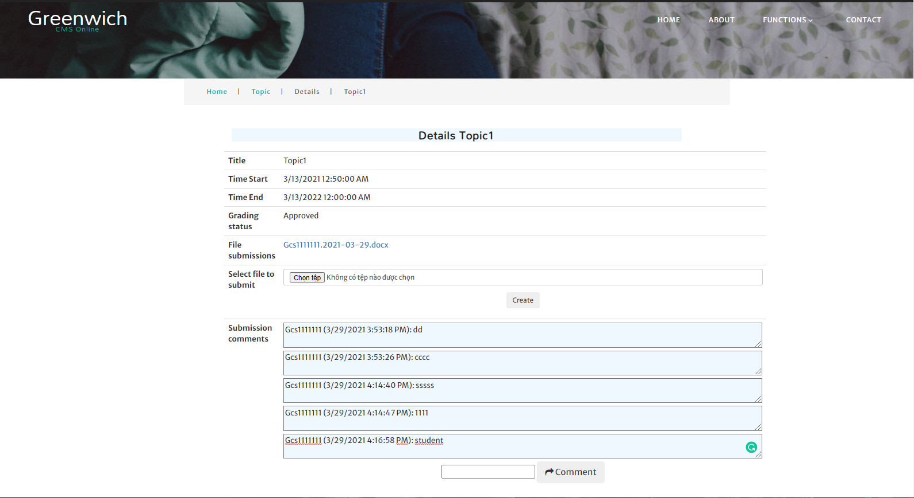

**Index manager page:**

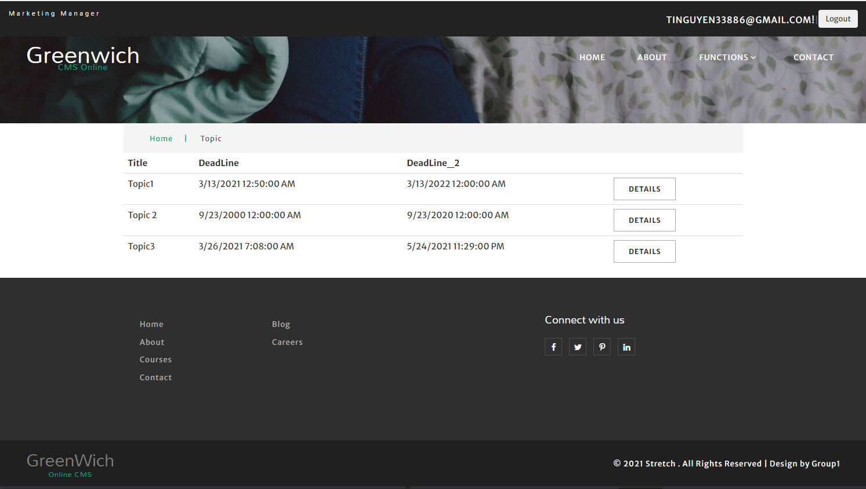

**Index Contribution manager page:**

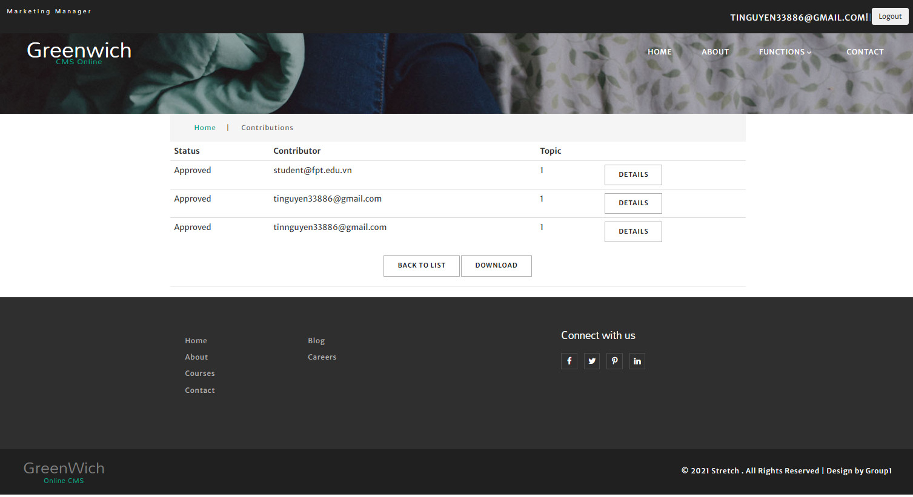

**VIX. Links:**

**X. References:**